|  |
| --- |
|  |
| 天闻开放平台 |
| 用户手册 |
|  |

|  |
| --- |
| 文档版本： |
| 软件版本： |
| 发布日期： |
|  |
| 天闻数媒科技（北京）有限公司 |

目录

版权声明 1

1 欢迎 2

1.1 系统概述 2

1.2 适用人群 2

1.3 更新记录 2

1.4 快速入门 3

1.4.1 如何注册 3

1.4.2 如何登录 4

1.4.3 如何登出 5

1.5 流程说明 5

1.5.1 业务流程 5

1.5.2 流程图 6

1.5.3 操作流程 7

2 应用开发者操作 25

2.1 首页 25

2.1.1 教学应用 25

2.1.2 平台能力 25

2.1.3 云环境 26

2.1.4 客户价值 26

2.1.5 统计数据 27

2.2 文档中心 27

2.2.1 平台概述 27

2.2.2 开发文档 28

2.2.3 接口文档 28

2.3 管理控制台 29

2.3.1 访问统计 29

2.3.2 基础信息 29

2.3.3 我的应用 31

3 超级管理员操作 32

3.1 管理控制台 32

3.1.1 租户管理 32

3.1.2 统计概况 36

3.1.3 账号管理 36

3.1.4 机构管理 37

3.1.5 开发者审核 38

3.1.6 应用审核 39

3.1.7 基础服务 39

4 区级管理员操作 41

4.1 管理控制台 41

4.1.1 统计概况 41

4.1.2 基础信息 42

4.1.3 机构管理 43

4.1.4 账号管理 44

4.1.5 配置项管理 44

4.1.6 字典项管理 45

4.1.7 门户管理 45

4.1.8 应用管理 46

5 学校管理员操作 48

5.1 应用中心 48

5.2 管理控制台 48

5.2.1 统计概况 48

5.2.2 基础信息 49

5.2.3 数据管理 51

5.2.4 配置项管理 54

5.2.5 字典项管理 54

5.2.6 门户管理 55

5.2.7 应用管理 56

6 老师操作 58

6.1 应用中心 58

6.2 管理控制台 59

6.2.1 修改密码 59

6.2.2 任教班级 60

6.2.3 重置学生密码 61

7 学生/家长操作 62

7.1 应用中心 62

7.2 管理控制台 63

7.2.1 修改密码 63

7.2.2 查看班级（仅学生操作） 64

8 如何获取帮助 65

8.1 联系天闻前准备 65

8.2 如何使用文档 65

8.3 获取帮助途径 65

8.4 联系天闻方法 66

# 版权声明

**Copyright @2017 天闻数媒科技（北京）有限公司.**

**版权所有，保留所有权利**

未经天闻数媒科技（北京）有限公司明确书面许可，任何单位或个人不得擅自仿制、复制、誊抄或转译本书部分或全部内容。不得以任何形式或任何方式（电子、机械、影印、录制或其他可能的方式）进行商品传播或用于任何商业、赢利目的。

为天闻数媒科技（北京）有限公司注册商标。本文档提及的其他所有商标或注册商标，由各自的所有人拥有。

本手册所提到的产品规格和资讯仅供参考，如有内容更新，恕不另行通知。除非有特殊约定，本手册仅作为使用指导，本手册中的所有陈述、信息等均不构成任何形式的担保。

# 欢迎

欢迎您使用公共基础平台管理系统！

本手册为系统配套的用户手册，用于指导用户快速掌握系统的常用功能。使用本系统前请仔细阅读本手册！

## 系统概述

公共基础平台面向天闻系统管理人员及开发人员，以支撑系统管理人员进行租户管理、权限管理、机构管理、用户管理、日志管理等各项系统管理操作。并提供一个通用的开发框架，应用开发人员可在此基础上进行快速的二次开发，满足不同业务的系统需要。

## 适用人群

本手册适用人群如下：

* 应用开发人员
* 系统管理人员
* 区域管理员
* 学校管理员
* 老师
* 学生
* 家长

## 更新记录

更新记录累积了每次文档的更新情况。最新文档包含了之前所有版本的文档更新内容。

* + - 1. 第1次发布（）

此为该文档第1次发布，配套软件版本为。

## 快速入门

### 如何注册

目前支持用户通过天闻开放平台注册成为学校老师、学生、学校管理员、区域管理员与应用开发者。

启动浏览器，访问地址：http://open.teewon.net:1000/static/index.html（请根据实际情况配置IP及端口），进入天闻开放平台首页界面。

单击右上角“**注册**”按钮，选择注册身份类型，进入注册界面，输入注册信息，单击“**同意协议并提交**”按钮提交注册，等待审核。

公共基础平台

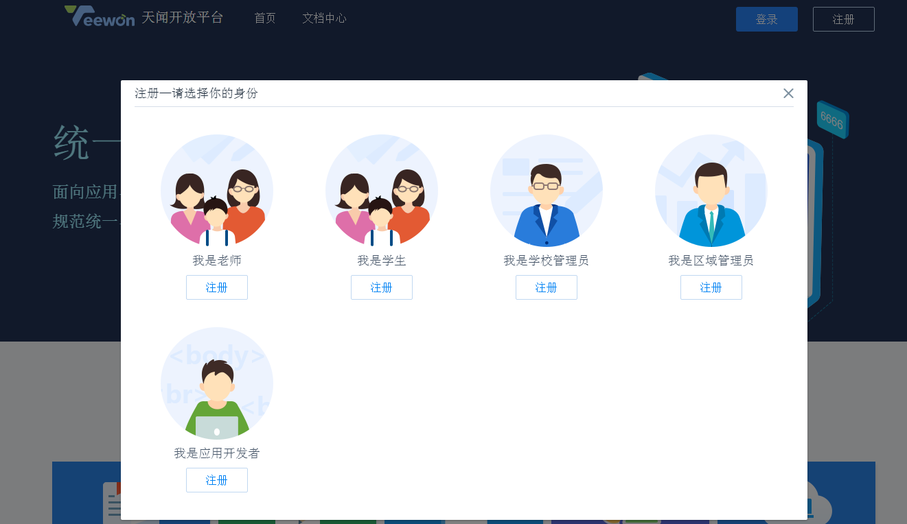

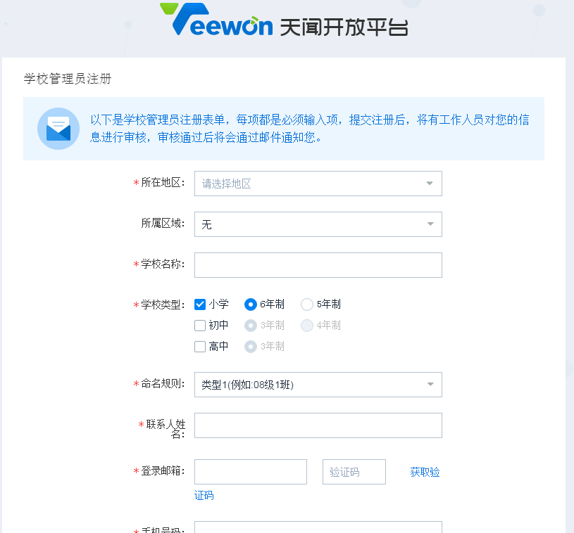

### 如何登录

单击天闻开放平台首页界面右上角“**登录**”按钮，输入账号及密码，单击“**登录**”按钮完成登录。

公共基础平台

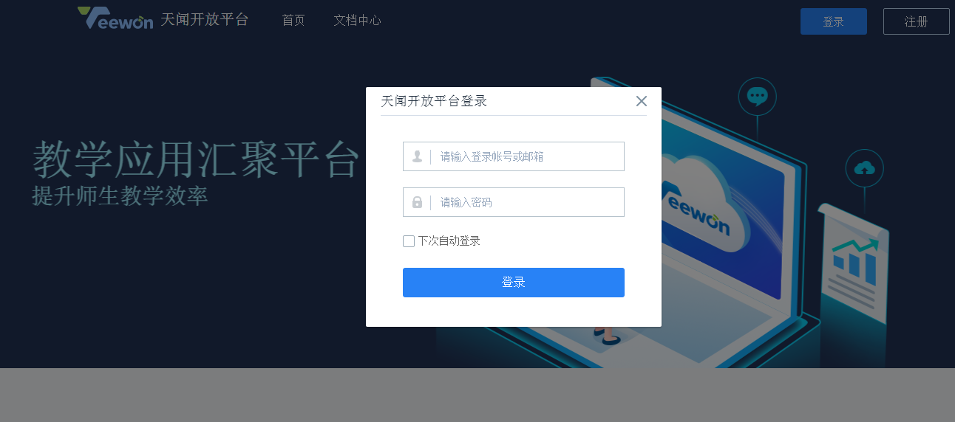

### 如何登出

应用开发者、超级管理员、区级管理员与学校管理员登录后，单击天闻开放平台页面右上角的退出按钮“”，退出账号登录。

老师、学生及家长登录后，单击天闻开放平台页面右上角的姓名，在下拉框中单击“**退出登录**”按钮，退出账号登录。

## 流程说明

### 业务流程

以Ai作业为例，简单介绍如何使用天闻开放平台上架应用、创建用户，然后登录天闻开放平台使用Ai作业应用。

1、 部署好天闻开放平台环境；

2、 访问天闻开放平台，在首页注册应用开发者账号，由超级管理员账号进行审核。应用开发者登录天闻开放平台创建应用并提交审核，由超级管理员审核应用并上架；

3、 访问天闻开放平台，在首页注册区域管理员账号，由超级管理员账号进行审核。并由超级管理员给区域授权应用；

4、 区域管理员登录天闻开放平台，创建学校机构、学校管理员账号并给学校授权应用；

5、 学校管理员登录天闻开放平台，创建班级、教师账号、学生账号、家长账号、任教信息、学期并给年级和班级授权应用；

6、 老师使用教师账号登录天闻开放平台，查看并使用应用；

7、 学生使用学生账号登录天闻开放平台，查看并使用应用；

8、 家长使用家长账号登录天闻开放平台，查看并使用应用。

### 流程图

业务流程图如下图所示。



### 操作流程

* + - 1. 步骤1.应用开发者注册账号

访问天闻开放平台地址：http://open.teewon.net:1000/static/index.html（请根据实际情况配置IP及端口），在首页单击“**注册**”按钮，在“**我是应用开发者**”框下单击“**注册**”，输入应用开发者注册信息，单击“**同意协议并提交**”按钮。

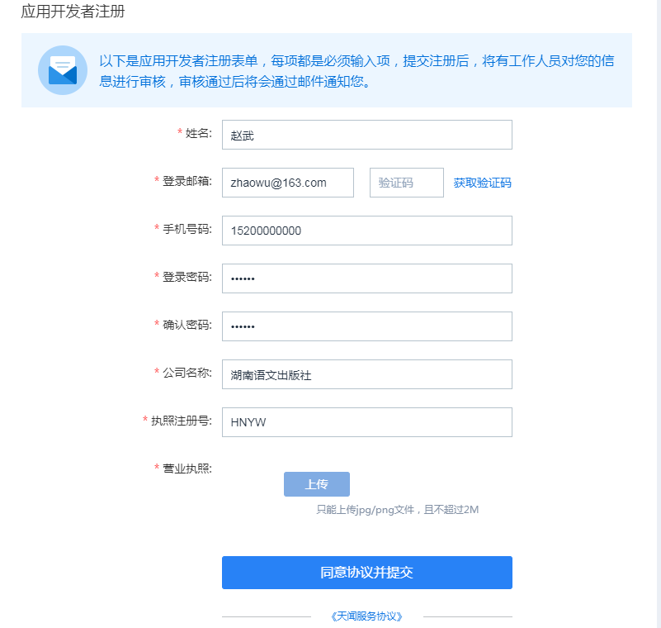

* + - 1. 步骤2.超级管理员审核应用开发者账号

使用超级管理员账号登录天闻开放平台，在“**开发者审核**”菜单中勾选要审核的账号，单击“**查看审核**”按钮，单击“**审核通过**”按钮。

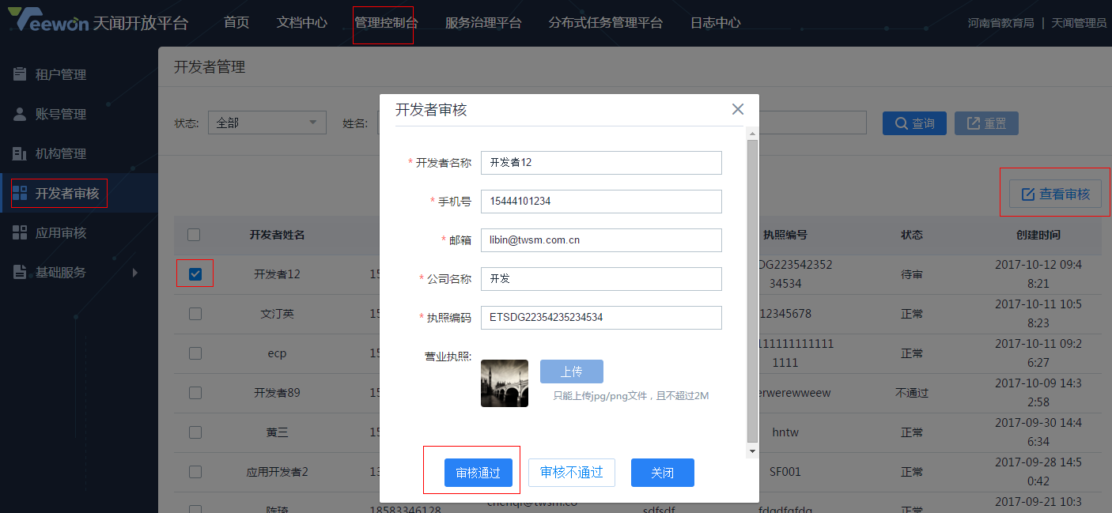

* + - 1. 步骤3.应用开发者创建应用

使用应用开发者账号登录天闻开放平台，在“**我的应用**”菜单页面单击“**创建应用**”按钮，完善应用信息，单击“**提交**”。

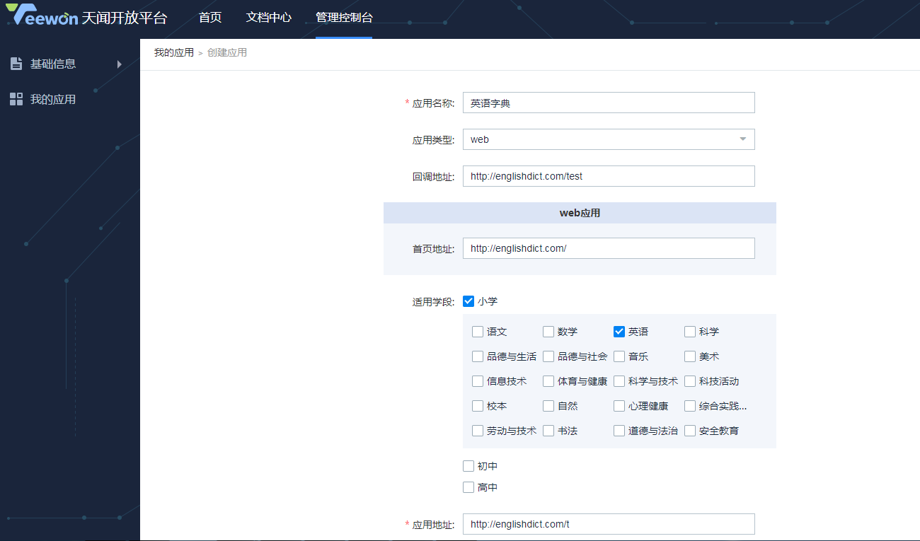

* + - 1. 步骤4.应用开发者集成应用并提交审核

使用应用开发者账号登录天闻开放平台，在“**我的应用**”菜单页面，在“Ai作业”所在行单击“**集成**”按钮，进入集成页面。

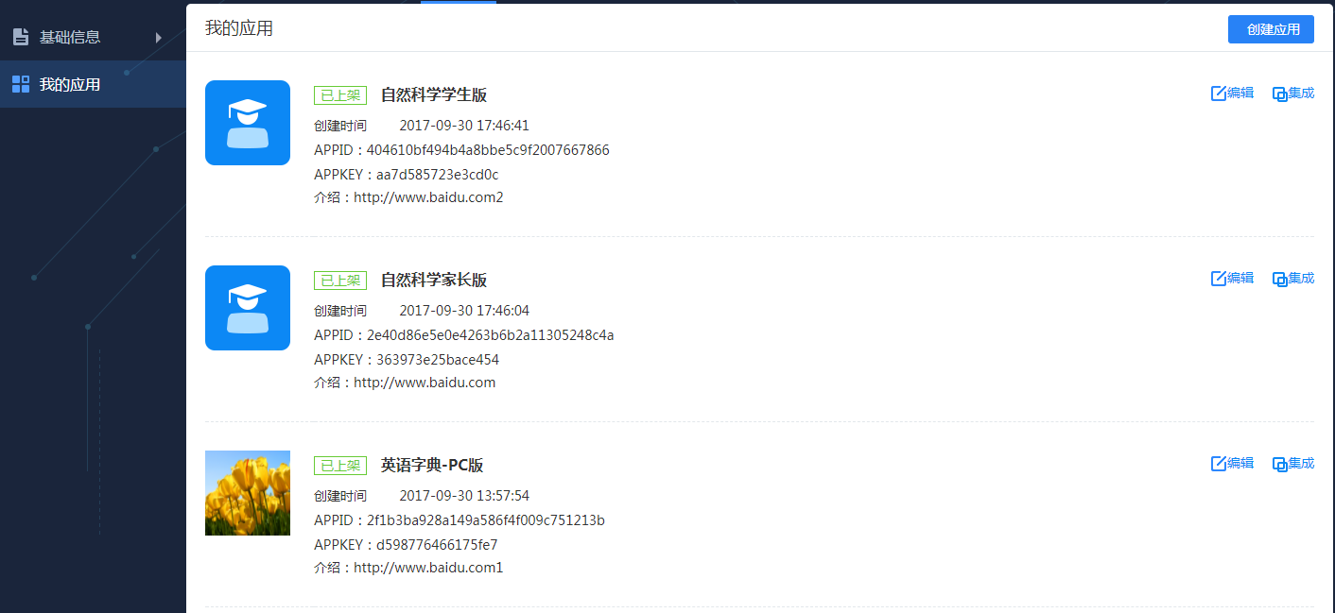

1、在准备工作菜单页面单击“**下一步**”按钮；

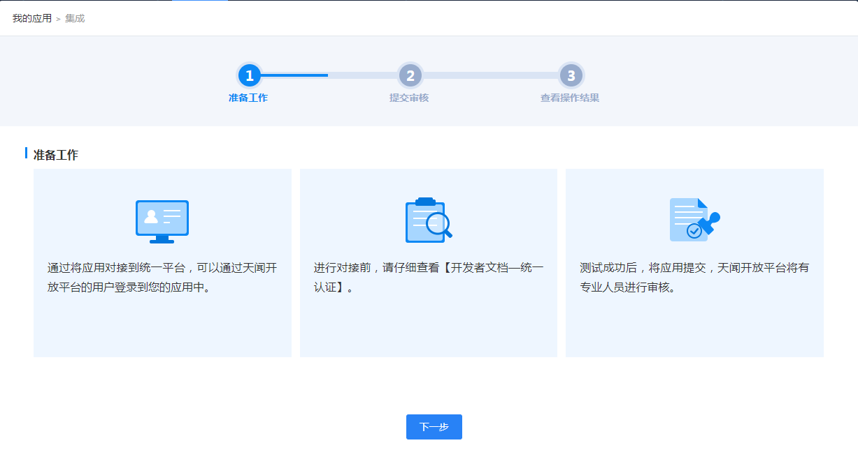

2、在提交审核页面单击“**提交审核**”按钮；

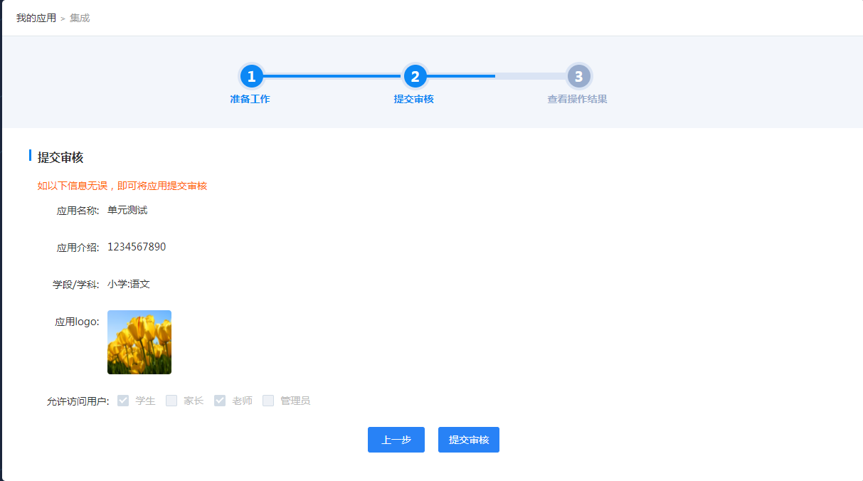

3、在查看操作结果页面查看应用状态及操作记录；

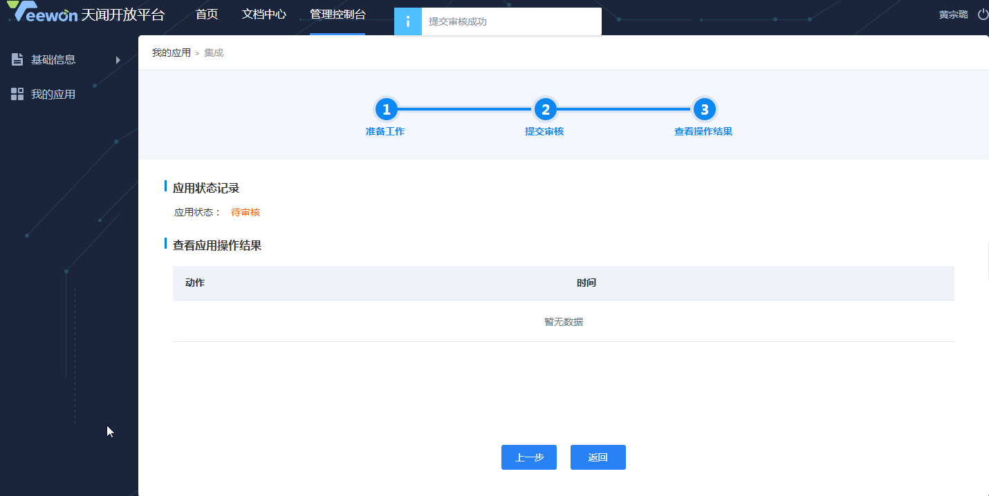

* + - 1. 步骤5.超级管理员审核应用

由超级管理员账号登录天闻开放平台，单击“**应用审核**”菜单，单击待审核状态应用对应的“**审核**”按钮；勾选“**通过**”，输入审核意见，单击“**确定**”按钮。

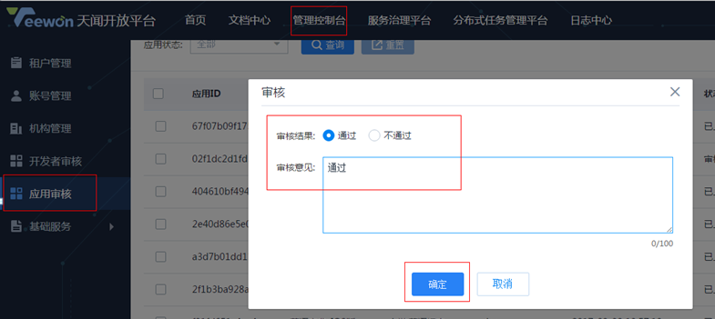

* + - 1. 步骤6.超级管理员上架应用

超级管理员账号登录天闻开放平台，单击“**应用审核**”菜单，单击审核通过状态应用对应的“**上架**”按钮。

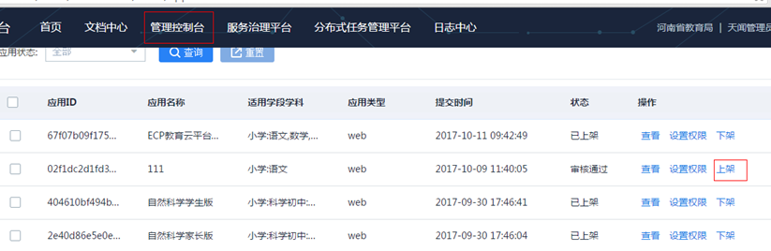

* + - 1. 步骤7.区域管理员注册账号

在天闻开放平台首页单击“**注册**”按钮——单击我是区域管理员对应的“**注册**”按钮，填写账号信息以及邮箱验证码，单击“**同意协议并提交**”按钮。

注册区域管理员账号时，会同时自动创建好租户、机构及区域管理员账号。

**注**：租户、机构即对应注册界面的单位名称。

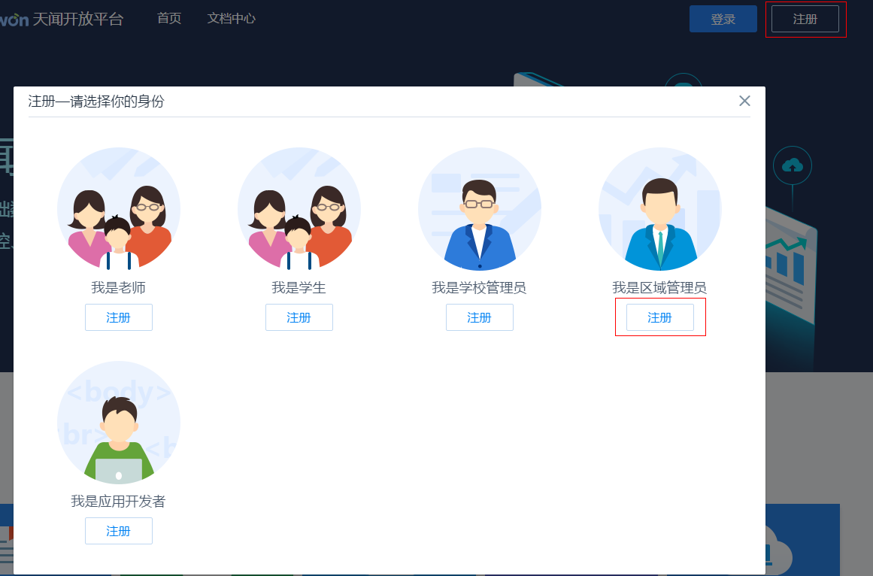

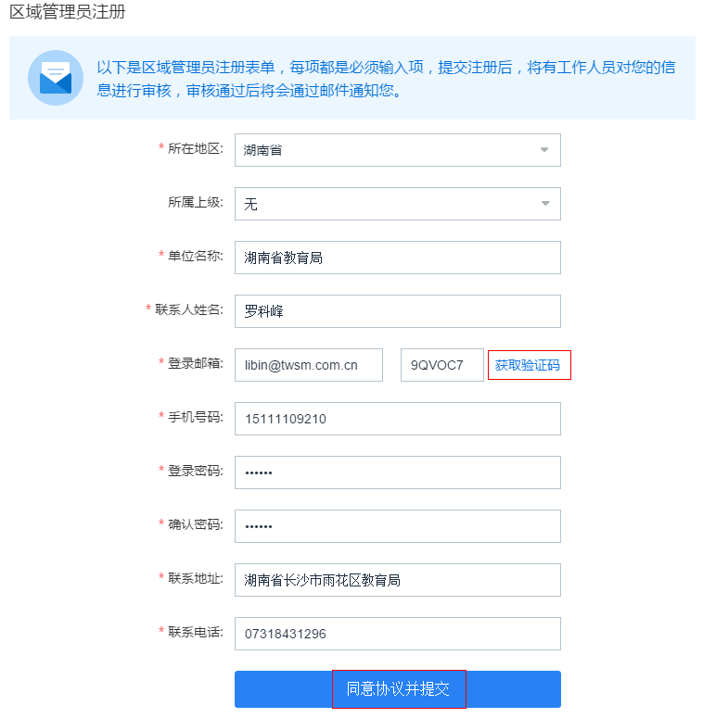

* + - 1. 步骤8.超级管理员审核租户

超级管理员账号审核租户信息，输入数据库所在的服务器IP，指定数据库密码进行初始化数据库，初始化脚本并发送审核结果。

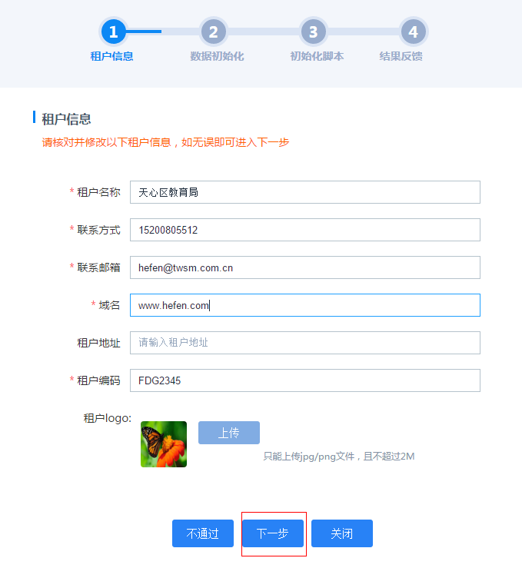

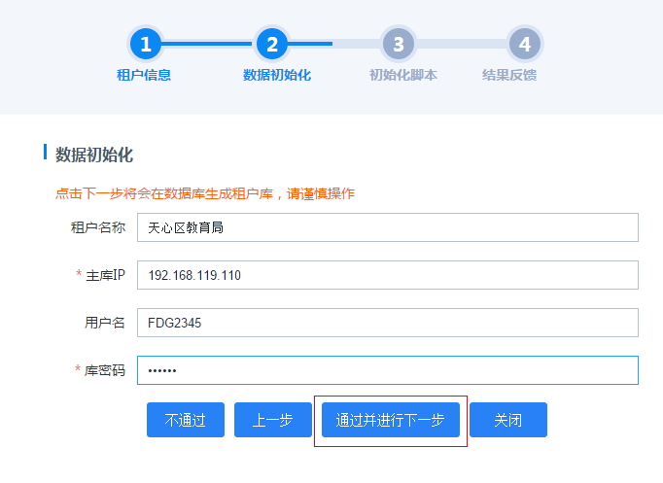

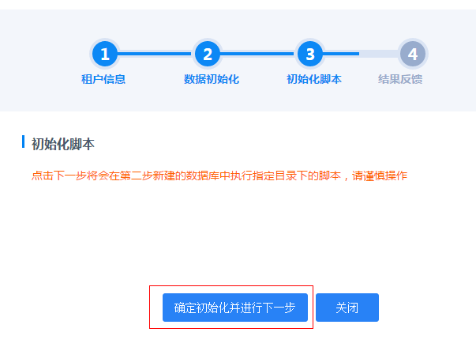

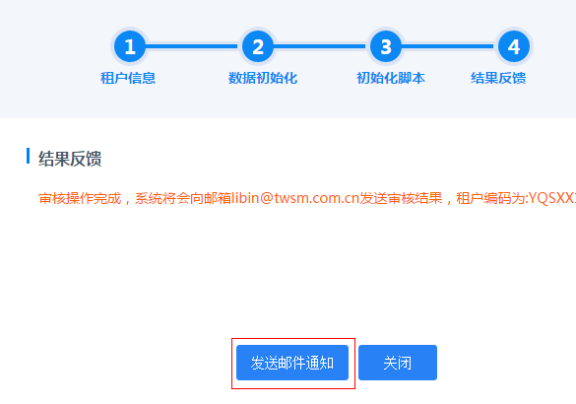

* + - 1. 步骤9.区域管理员创建学校机构

区域管理员登录天闻开放平台，在机构管理菜单下创建学校机构。

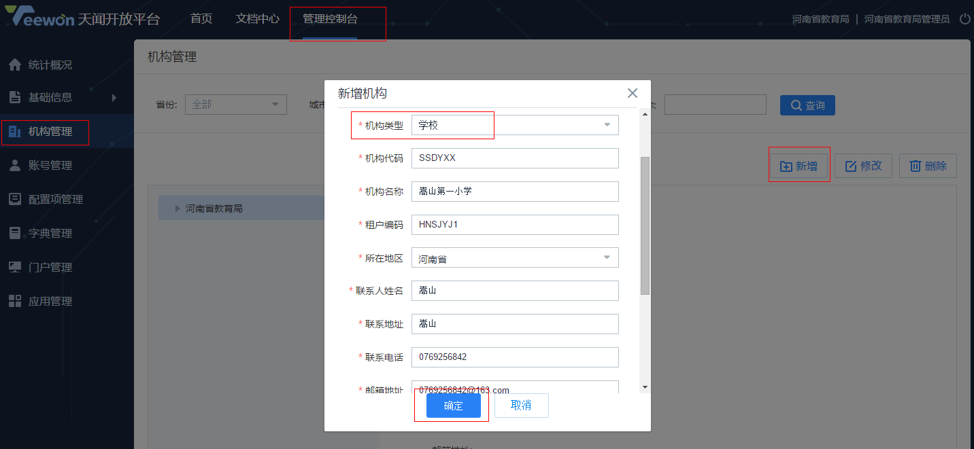

* + - 1. 步骤10.区域管理员创建学校管理员账号

区域管理员账号登录天闻开放平台，在账号管理菜单下创建账号，并关联学校管理员角色。

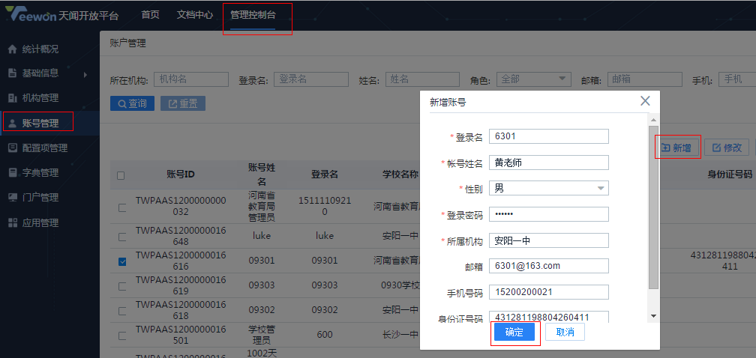

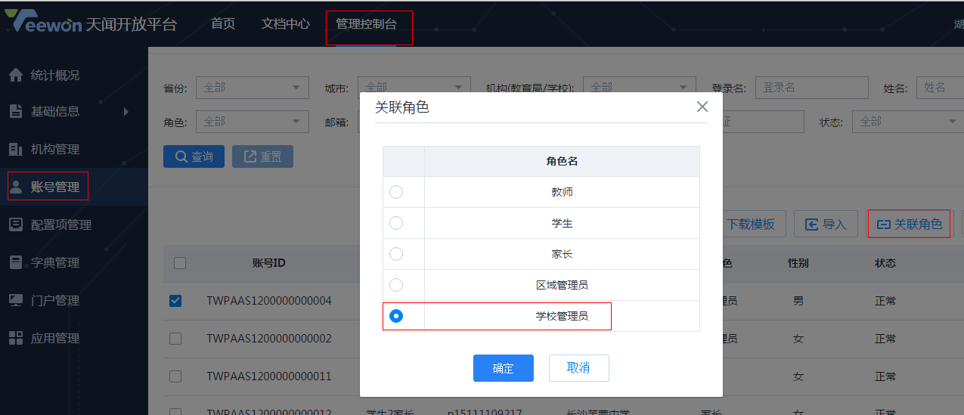

* + - 1. 步骤11.区域管理员给学校机构授权应用

区域管理员账号登录天闻开放平台，在应用管理菜单给学校机构设置应用访问权限。

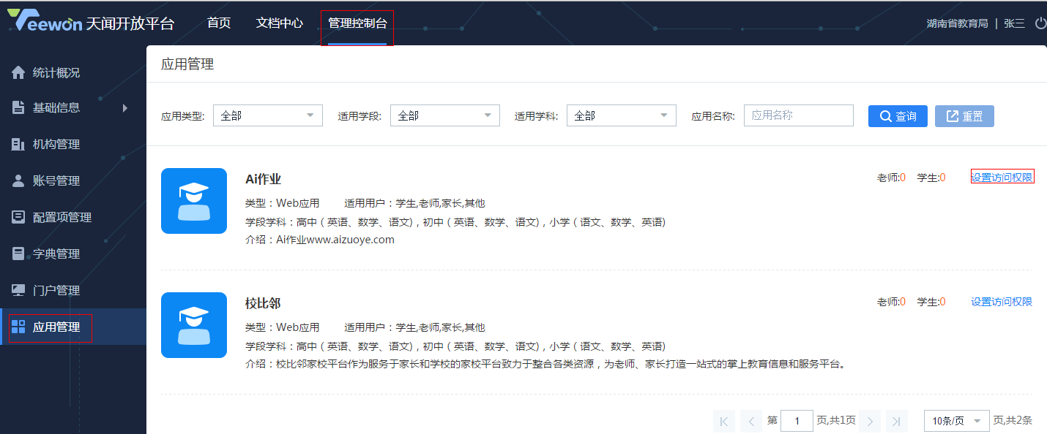

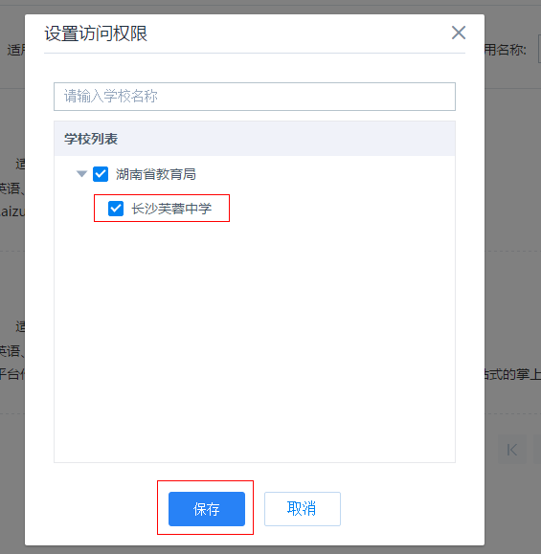

* + - 1. 步骤12.学校管理员创建教师账号

使用学校管理员账号登录天闻开放平台，在教师管理菜单页面创建教师账号，完善教师个人基本信息和国标属性，单击“**保存**”按钮。

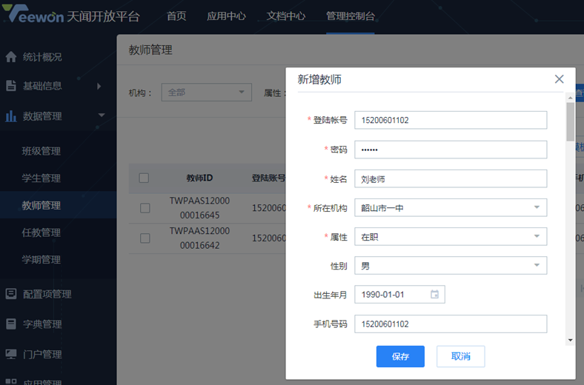

* + - 1. 步骤13.学校管理员创建班级

使用学校管理员登录天闻开放平台，在班级管理菜单页面单击新增班级按钮，完善班级基本信息和国标属性，单击“**保存**”按钮。

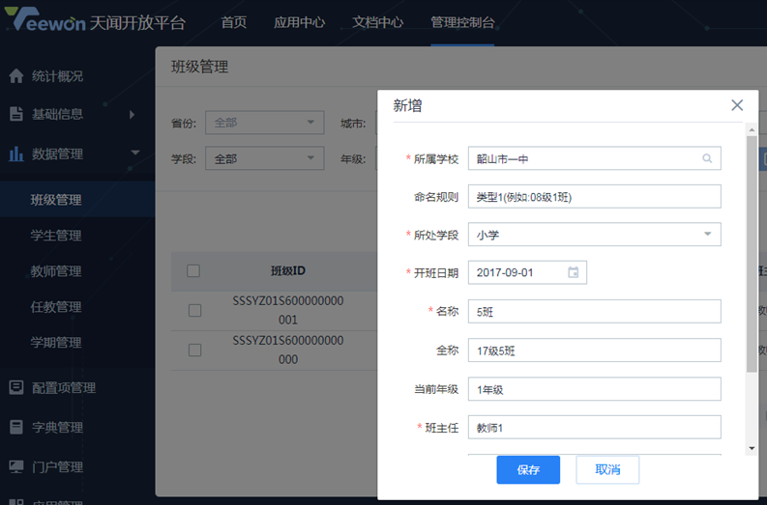

* + - 1. 步骤14.学校管理员创建学生

使用学校管理员登录天闻开放平台，在学生管理菜单页面单击“**新增学生**”按钮，完善学生个人基本信息和国标属性，单击“**保存**”按钮。

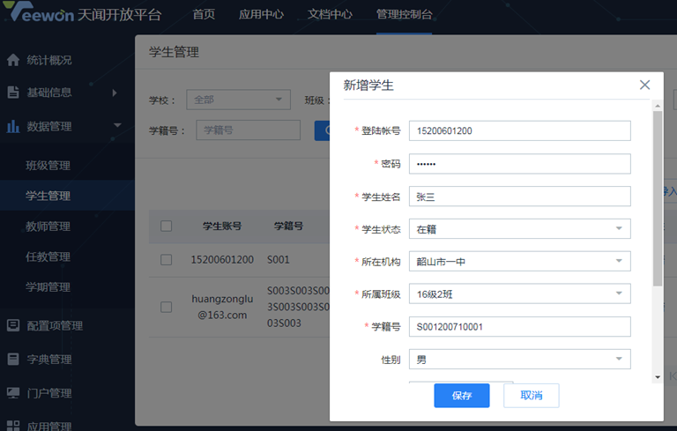

创建学生账号的同时会自动创建一个对应的家长账号；在学生列表中单击对应的家长按钮查看并管理家长账号信息。

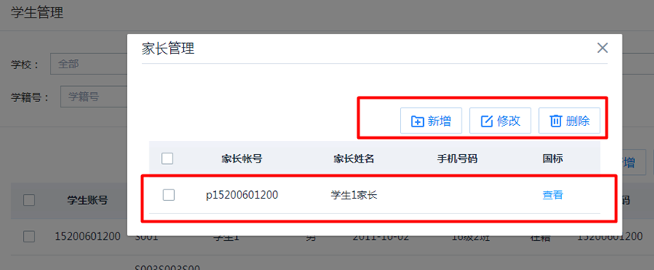

* + - 1. 步骤15.学校管理员新增任课

使用学校管理员登录天闻开放平台，在任课管理菜单页面单击“**新增任课**”按钮，完善任课信息，单击“**保存**”按钮。

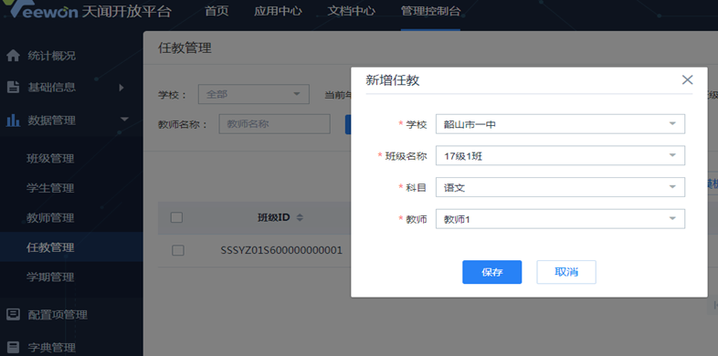

* + - 1. 步骤16.学校管理员创建学期

使用学校管理员登录天闻开放平台，在学期管理菜单页面单击“**添加学期**”按钮，完善学期信息，单击“**保存**”按钮。

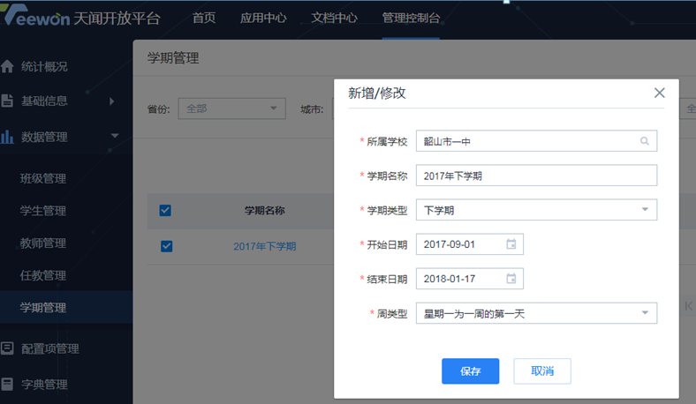

* + - 1. 步骤17.学校管理员设置应用访问权限

使用学校管理员登录天闻开放平台，在应用管理页面，选择“**Ai作业**”，单击设置访问权限，设置允许访问的班级，单击“**保存**”按钮。

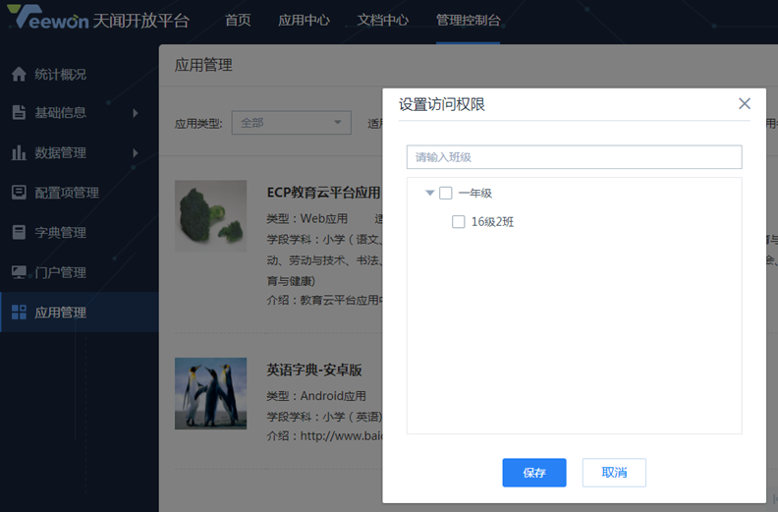

* + - 1. 步骤18.教师注册账号

访问天闻开放平台地址，在首页单击“**注册**”按钮，选择我是老师单击“**注册**”按钮，输入教师注册信息，单击“**同意协议并提交**”按钮。

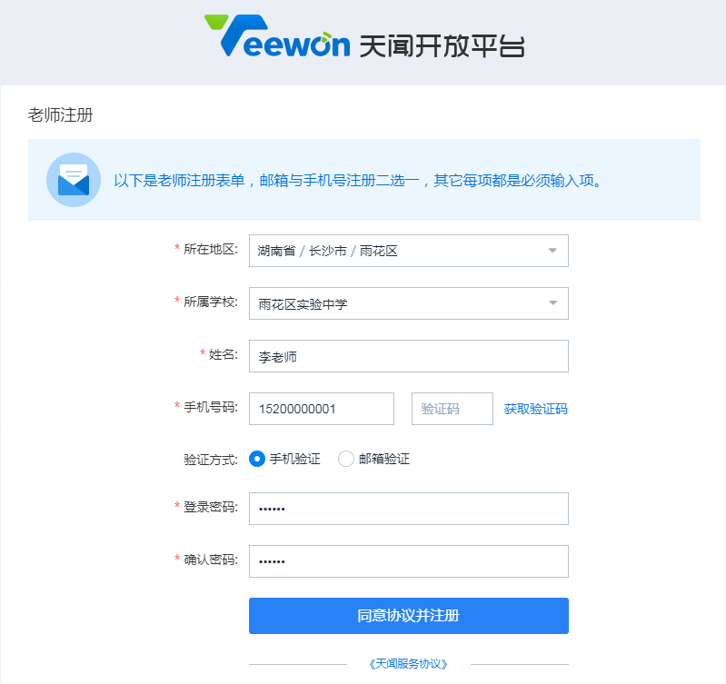

* + - 1. 步骤19.教师访问应用

使用教师账号登录天闻开放平台地址，在应用中心访问AI作业等应用。

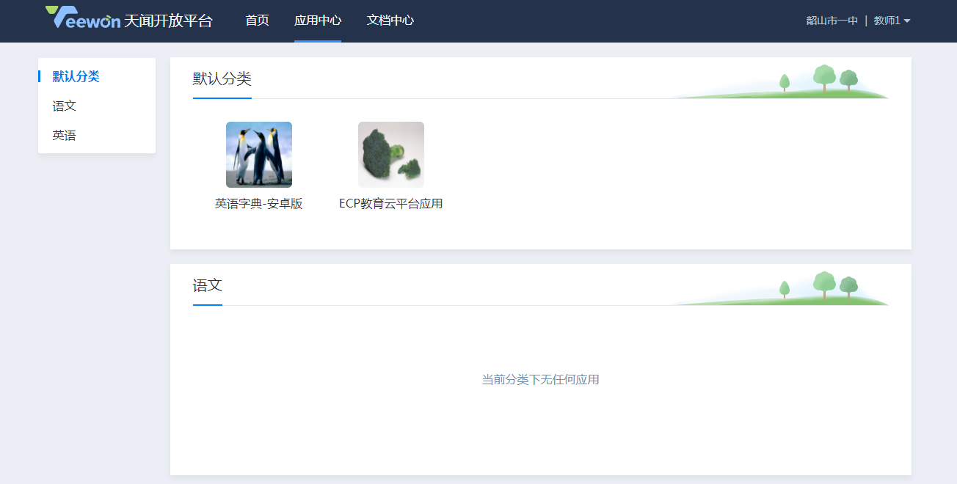

* + - 1. 步骤20.学生注册账号

学生访问天闻开放平台地址，在首页单击“**注册**”按钮，选择我是学生单击“**注册**”按钮，输入学生注册信息，单击“**同意协议并提交**”按钮。

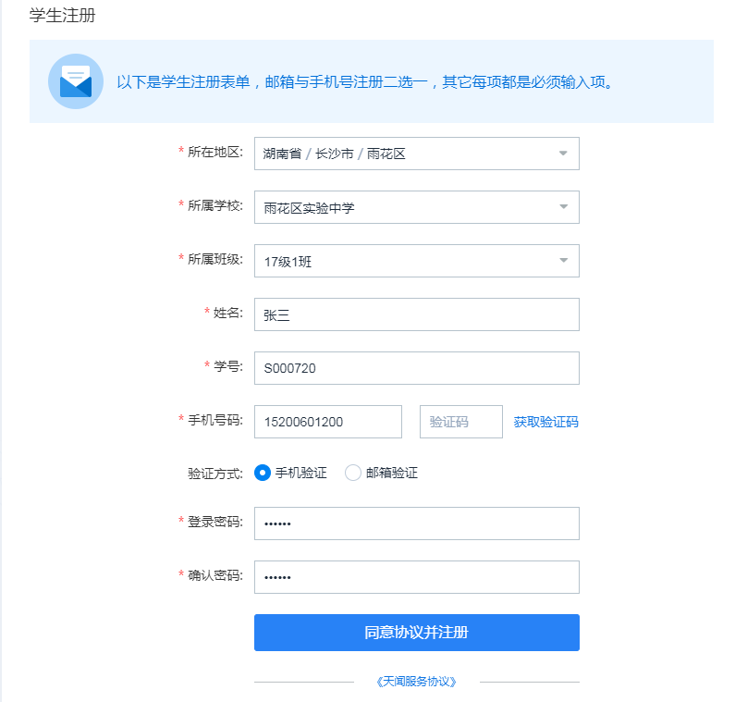

* + - 1. 步骤21.学生访问应用

使用学生账号登录天闻开放平台地址，在应用中心访问AI作业等应用。

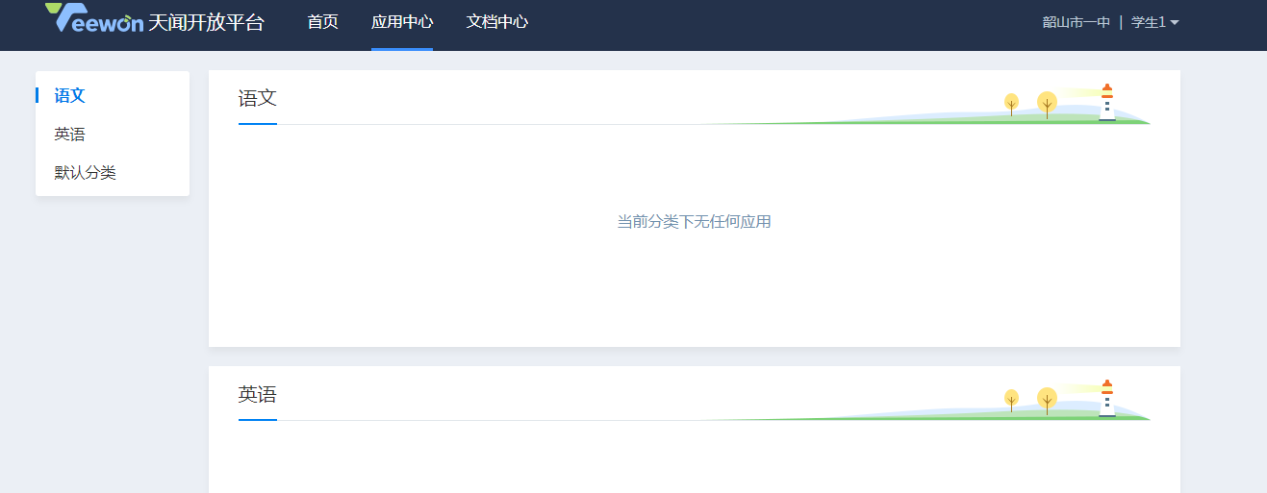

* + - 1. 步骤22.家长访问应用

使用家长账号登录天闻开放平台地址，在应用中心访问AI作业等应用。

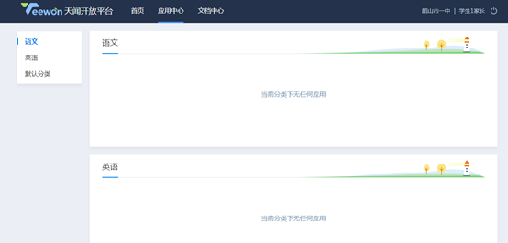

------**结束**

# 应用开发者操作

本章将为您介绍应用开发者在天闻开放平台的常用操作。

## 首页

本章将为您介绍天闻开放平台的首页界面。

### 教学应用

通过教学应用区域，单击某应用即可直接进入该应用。

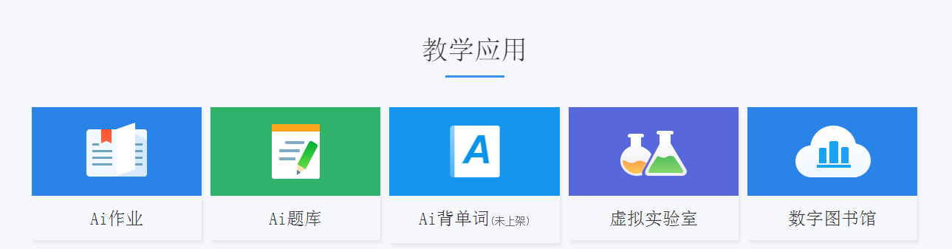

### 平台能力

通过平台能力区域，可了解天闻开放平台具有哪些功能特性。

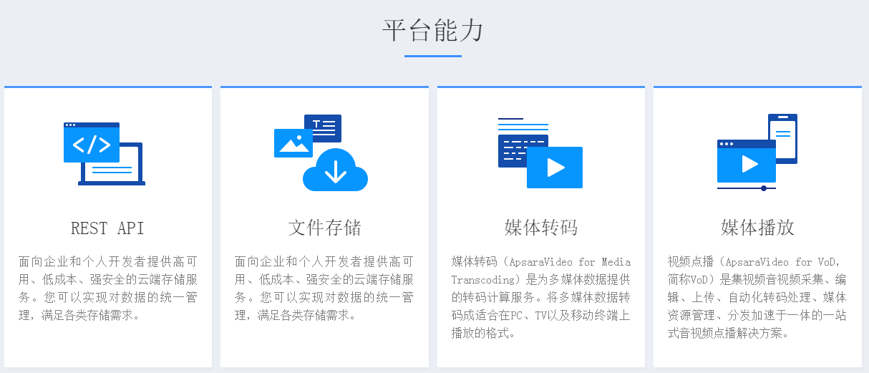

### 云环境

通过云环境区域，可了解天闻开放平台能提供哪些服务。

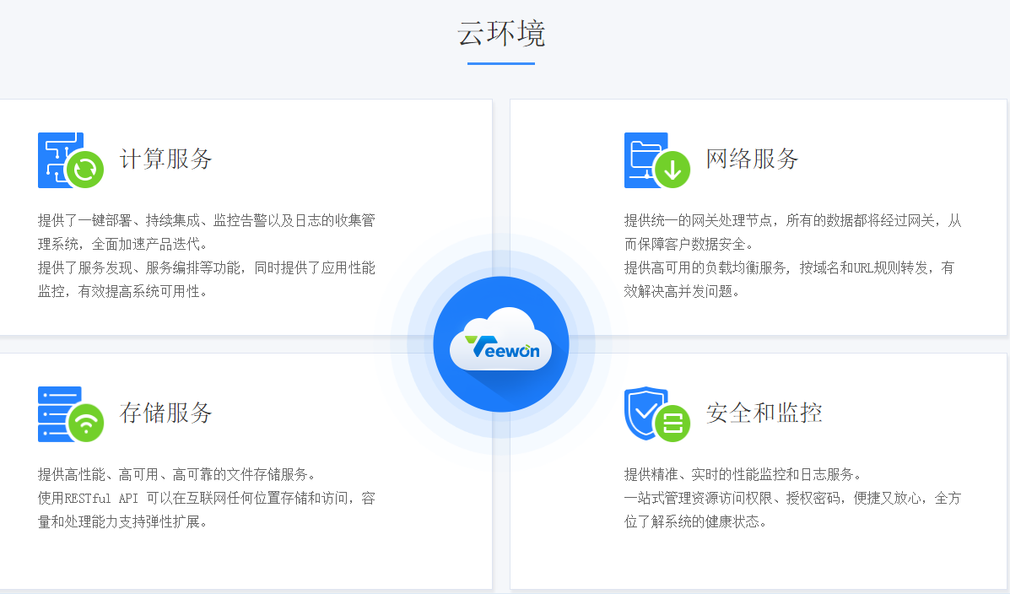

### 客户价值

通过客户价值区域，可了解天闻开放平台能提供哪些客户价值。

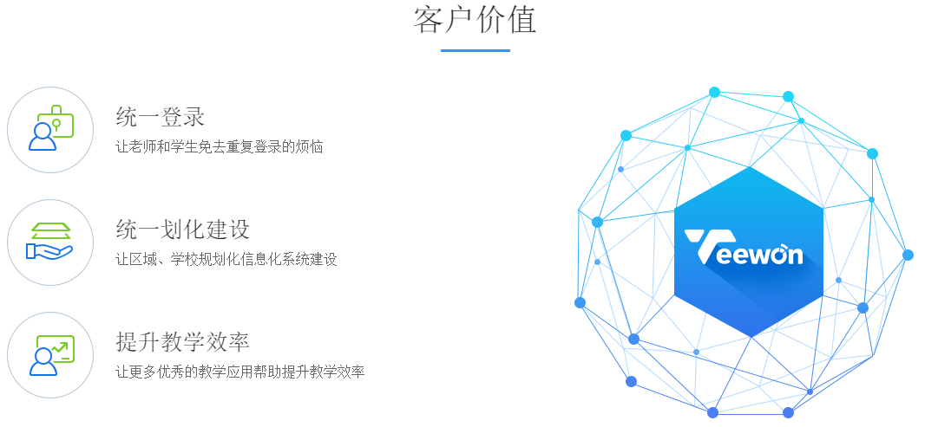

### 统计数据

通过统计数据区域，可了解天闻开放平台上已加载应用数量、覆盖城市数量、覆盖地区数量及覆盖用户数量。



## 文档中心

本章将为您介绍天闻开放平台的文档中心界面。

### 平台概述

通过平台概述界面，可了解天闻开放平台概述介绍，对该平台有个总体的了解。

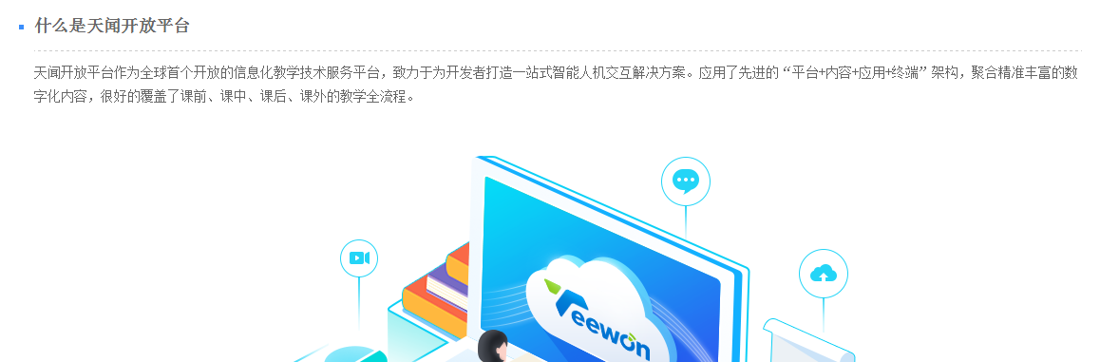

### 开发文档

通过开发文档界面，可查看相关的开发文档、经验文档及源码下载。

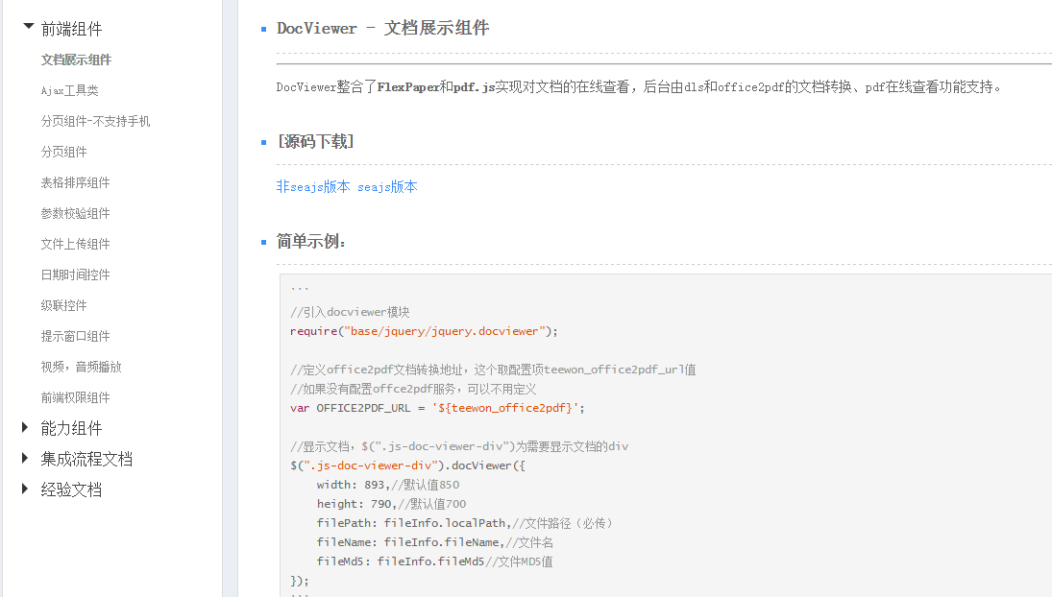

### 接口文档

通过接口文档界面，可查看天闻开放平台相关的接口文档，用于第三方应用开发与接入参考。

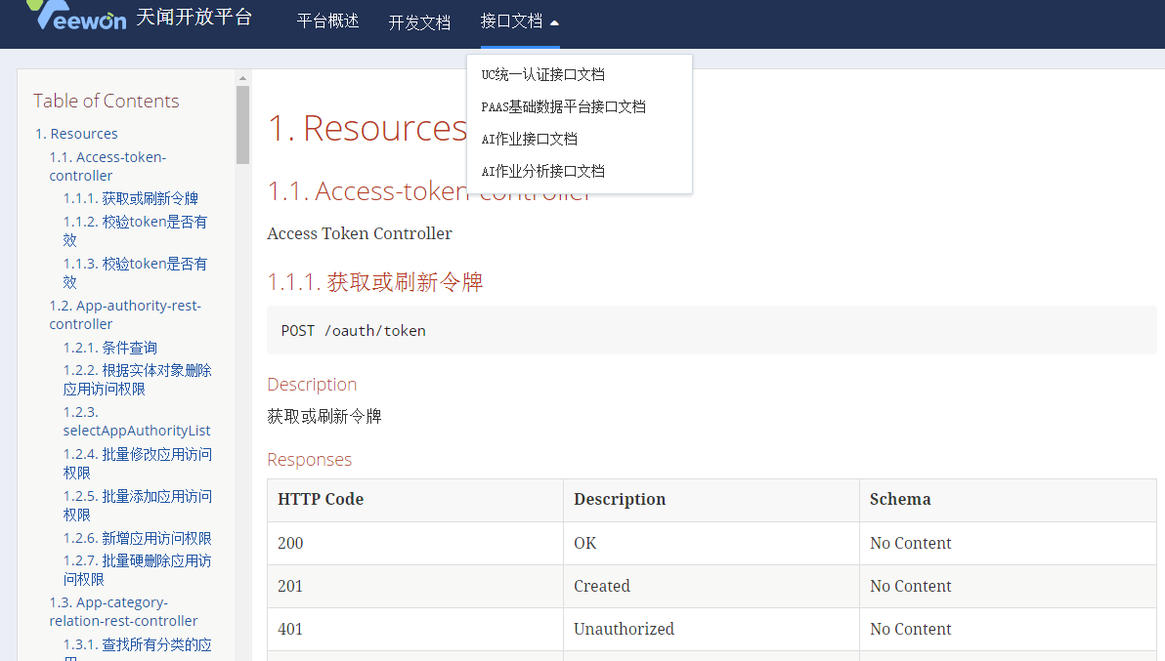

## 管理控制台

### 访问统计

访问统计界面如下图所示。

在上方选择要统计的应用，可统计该应用的访问量。还可查看其它应用的访问情况及访问量变化。

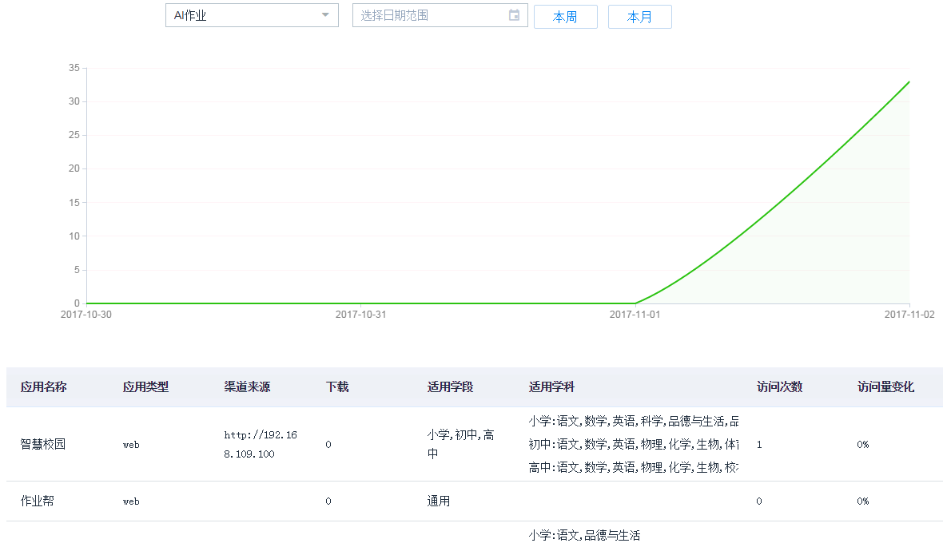

### 基础信息

* + - 1. 基础信息

基础信息界面如图4-2所示。可在此界面查看与维护用户所属机构的基础信息。

基础信息

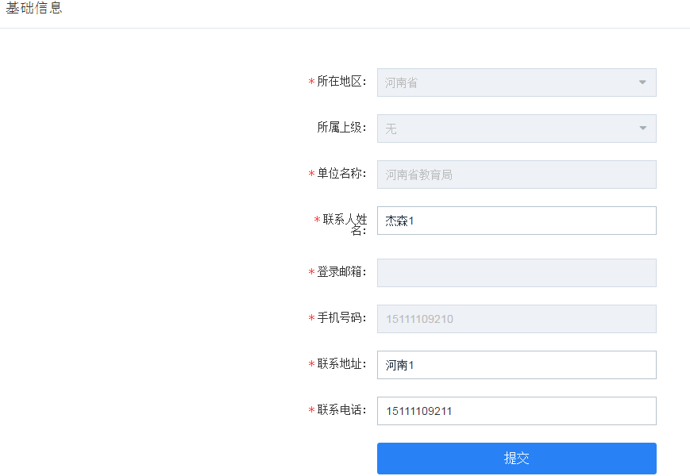

* + - 1. 修改密码

修改密码界面如图4-3所示。可在此界面修改登录用户的登录密码。

修改密码

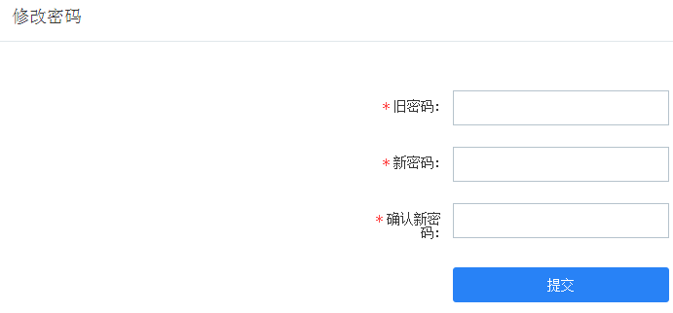

### 我的应用

我的应用界面如下图所示。可在此界面创建新应用，编辑应用及集成应用。

* 单击“**创建应用**”按钮，在弹窗上输入应用信息，单击“**提交**”按钮提交给管理员进行超级管理员进行应用审核。
* 在要修改的应用所在行单击“**编辑**”按钮，可对该应用属性进行修改。
* 在要提交审核的应用所在行单击“**集成**”按钮，可提交审核。

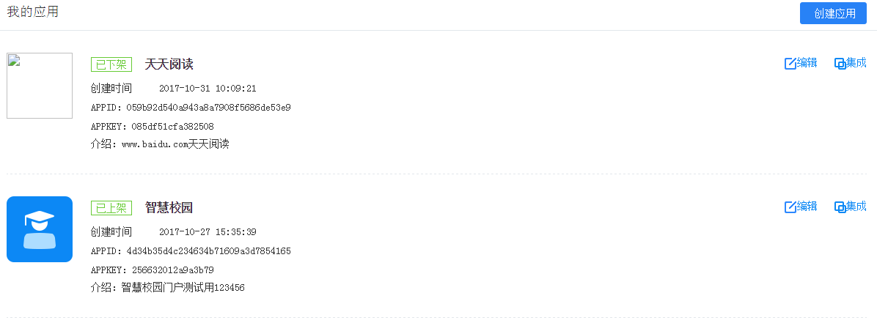

# 超级管理员操作

本章将为您介绍超级管理员在天闻开放平台的常用操作。

## 管理控制台

### 租户管理

租户管理界面如下图所示。

* 在上方条件框中输入查询条件（单击“**重置**”按钮可快速清除已设置的查询条件），
* 勾选要审核的租户，单击“**查看审核**”按钮，可进行审核租户和数据初始化。
* 勾选要升级脚本的租户，单击“**升级脚本**”按钮，选择确定，可对其脚本进行升级更新（该功能开发中，暂未实现）。

账号管理

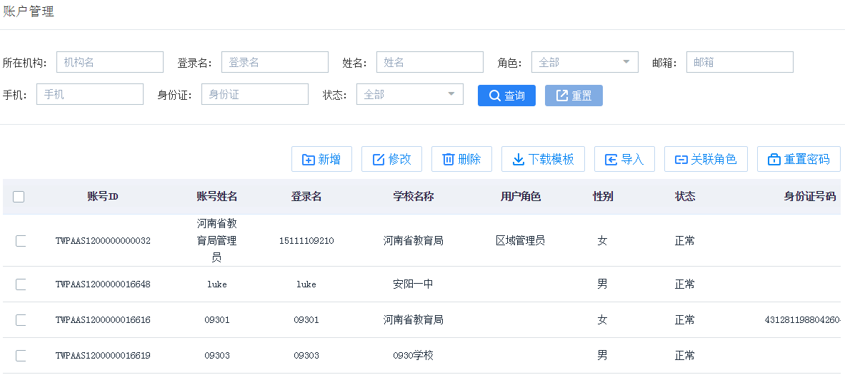

勾选要审核的租户，单击“**查看审核**”按钮，进入租户审核界面，对租户信息进行审核，并分配域名、租户地址、租户编码和租户logo。

* 如果审核不通过，则单击“**不通过**”按钮，打回给应用开发者进行修改；
* 如果审核通过，则单击“**下一步”**进入下一环节；
* 单击“**关闭”**按钮则关闭当前页面。

审核租户信息

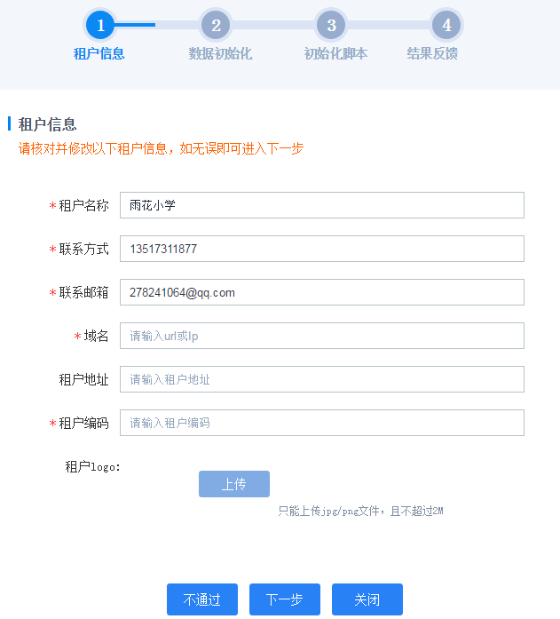

进入数据初始化界面，给该租户分配主库IP、从库IP和库密码。

* 如果希望取消审核，则单击“**不通过**”按钮，打回给应用开发者进行修改；
* 单击“**上一步”**则返回上一环节；
* 数据初始化配置好后，单击“**通过并进行下一步”**进入下一环节；
* 单击“**关闭”**按钮则关闭当前页面；

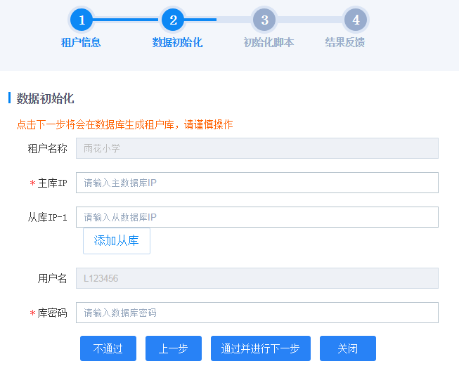

进入初始化脚本界面，给该租户初始化脚本。

* 单击“**确定初始化并进行下一步**”按钮，将给该租户初始化脚本；
* 单击“**关闭”**按钮则关闭当前页面；

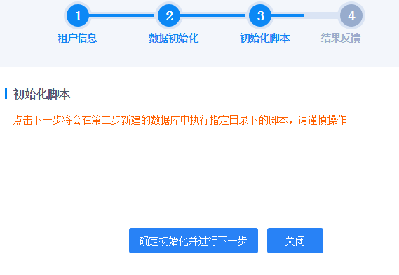

初始化脚本完成后，进入结果反馈界面，给该区域管理员发送提醒邮件。

* 单击“**发送邮件通知**”按钮，将发送邮件通知该租户所属的区域管理员；
* 单击“**关闭”**按钮则关闭当前页面；



------**结束**

### 统计概况

统计概况界面如下图所示。

右侧选择要统计的系统，可统计用户浏览对应系统的统计数据，学生/老师访问情况（本周/本月/本学期），应用访问TOP5（本周/本月/本学期），流量趋势及在线人数统计（本周/本月/本学期），右上角为退出按钮。

统计概况

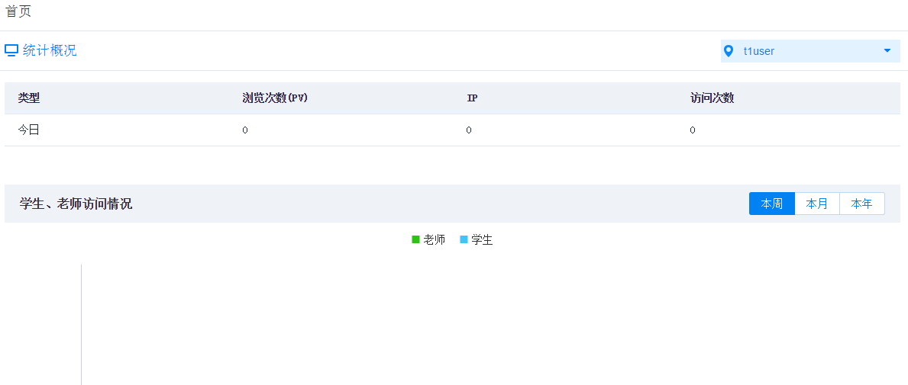

### 账号管理

账号管理界面如下图所示。

* 在上方条件框中输入查询条件（单击“**重置**”按钮可快速清除已设置的查询条件），单击“**查询**”按钮，可查询对应条件的账号信息。
* 单击“**新增**”按钮，在弹窗上输入账号信息，单击“**保存**”按钮完成账号新增。
* 勾选要修改的账号，单击“**修改**”按钮，可对其进行修改。
* 勾选要删除的账号，单击“**删除**”按钮，选择确定，可对其进行删除。
* 单击“**下载模板**”按钮，可下载账号导入模板至本地，通过在模板中填写账号信息来实现账号的批量导入。
* 单击“**导入**”按钮，在本地选择填写好账号信息的模块，批量导入账号。
* 勾选要关联角色的账号，单击“**关联角色**”按钮，勾选要关联的角色，可对相应账号关联角色。
* 勾选要重置密码的账号，单击“**重置密码**”按钮，可对其进行密码重置。

账号管理



### 机构管理

机构管理界面如下图所示。

左侧以树形结构展示了地区层级及地区下创建好的机构，右侧展示左侧已选择地区或机构的详细信息。

* 在左侧树形结构上选择要新增机构的地区，单击“**新增**”按钮，在弹窗上输入机构信息，单击“**保存**”按钮完成机构新增。
* 勾选要修改的机构，单击“**修改**”按钮，可对其进行修改。
* 勾选要删除的记录，单击“**删除**”按钮，选择确定，可对其进行删除。

机构管理

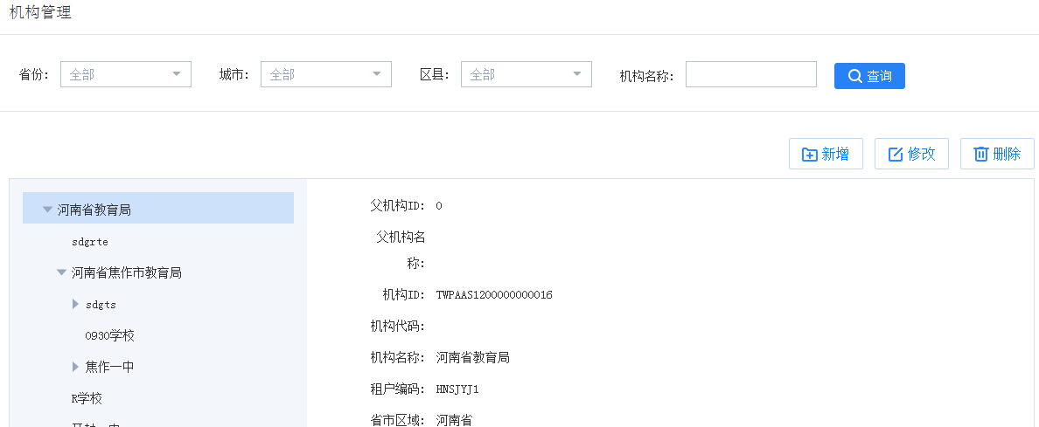

### 开发者审核

开发者管理界面如下图所示。

* 在上方条件框中输入查询条件（单击“**重置**”按钮可快速清除已设置的查询条件），单击“**查询**”按钮，可查询对应条件的账号信息。
* 勾选要修改的开发者账号，单击“**查看审核**”按钮，可对开发者账号进行审核并填写审核意见。如果审核通过，则单击“**审核通过**”按钮；如果审核不通过，则单击“**审核不通过”**；（系统会发送邮件提醒开发者）。

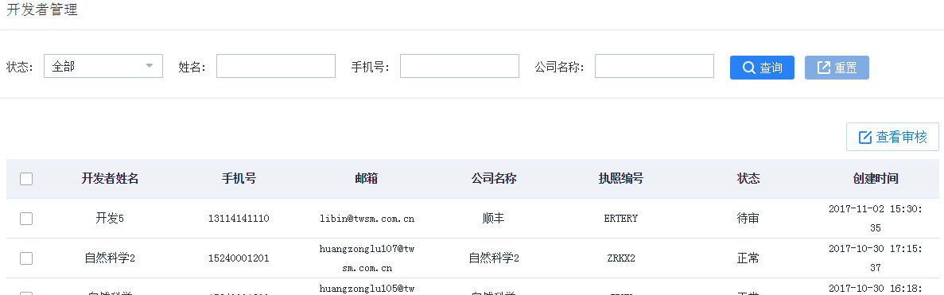

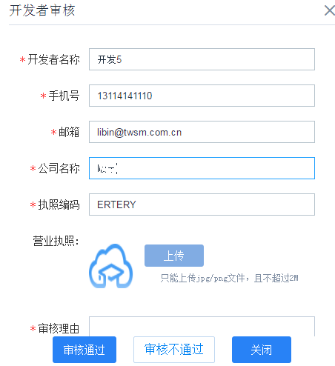

### 应用审核

选择菜单“**应用审核**”，进入应用审核界面，如下图所示。

* 在上方条件框中输入查询条件（单击“**重置**”按钮可快速清除已设置的查询条件），单击“**查询**”按钮，可查询对应时间段内对应用户在系统中的操作记录。
* 在某个应用所在行，单击“**查看**”按钮，可查看该应用的详情信息。
* 在某个待审核的应用所在行，单击“**审核**”按钮，可审核该应用是否通过。
* 在某个通过审核的应用所在行，单击“**设置权限**”按钮，可在弹出框选择有权限访问该应用的租户。
* 在某个已通过审核且未上架应用，单击“**上架**”按钮，可上架该应用。
* 在某个已通过审核且已上架应用，单击“**下架**”按钮，可下架该应用。

应用审核

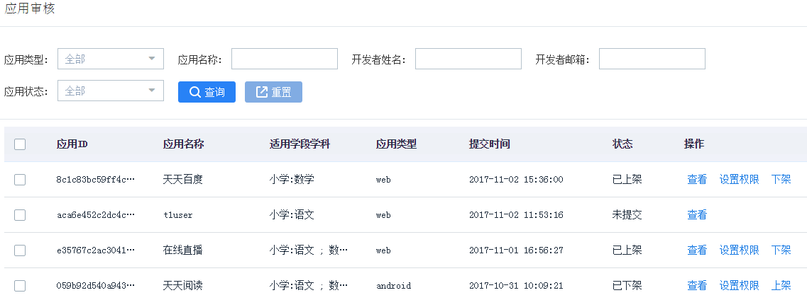

### 基础服务

* + - 1. 文件管理

选择菜单“**基础服务 > 文件管理**”，进入文件管理界面，如下图所示。

* 在上方条件框中输入查询条件，单击“**查询**”按钮，可查询对应时间段内对应的记录。
* 单击“**查看**”按钮，可查看该文件的下载路径，用户可使用该路径下载文件。

文件管理

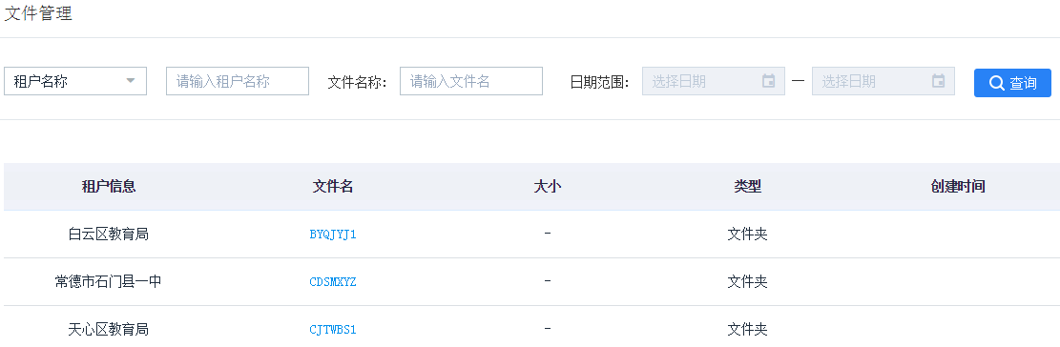

* + - 1. 视频管理

选择菜单“**基础服务 > 文件管理**”，进入文件管理界面，如下图所示。

* 在上方条件框中输入查询条件，单击“**查询**”按钮，可查询对应时间段内对应的记录。
* 单击“**查看**”按钮，可在线浏览视频文件。
* 勾选要删除的视频文件，单击“**删除**”按钮可删除相应的视频文件。

视频管理

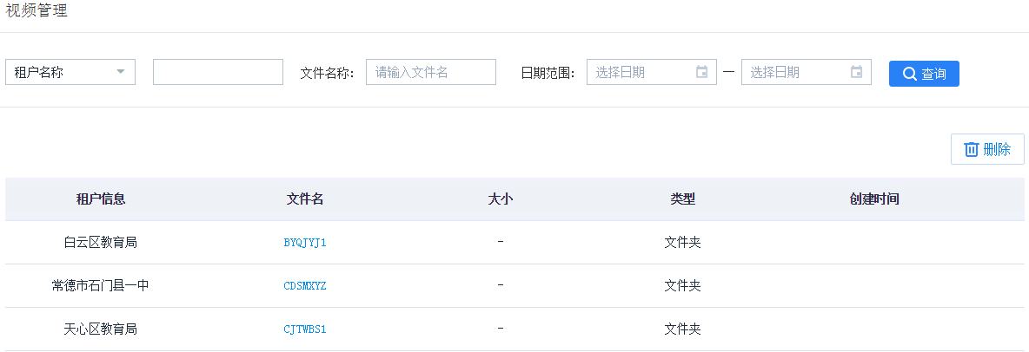

* + - 1. 媒体转码

选择菜单“**基础服务 > 媒体转码**”，进入媒体转码界面，如下图所示。

* 在上方条件框中输入查询条件，单击“**查询**”按钮，可查询对应时间段内对应的媒体文件的转码记录和是否转换成功。
* 勾选要媒体转码的租户，单击“**转码**”按钮，可对该租户的媒体文件进行转码处理。

媒体转码

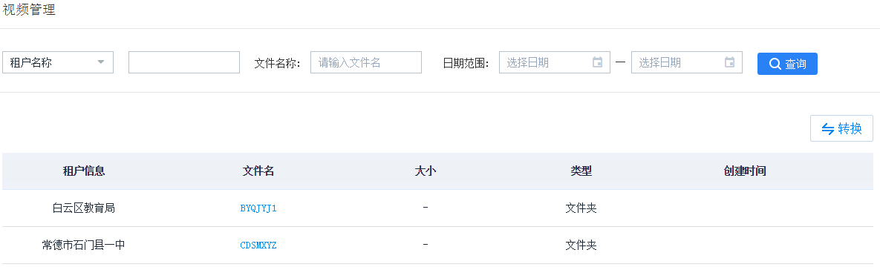

* + - 1. 文档转换

选择菜单“**基础服务 > 文档转码**”，进入文档转码界面，如下图所示。

* 在上方条件框中输入查询条件，单击“**查询**”按钮，可查询对应时间段内对应的文档文件的转换记录和是否转换成功。
* 勾选要文档转码的租户，单击“**转码**”按钮，可对该租户的文档文件进行转码处理。

文档转换

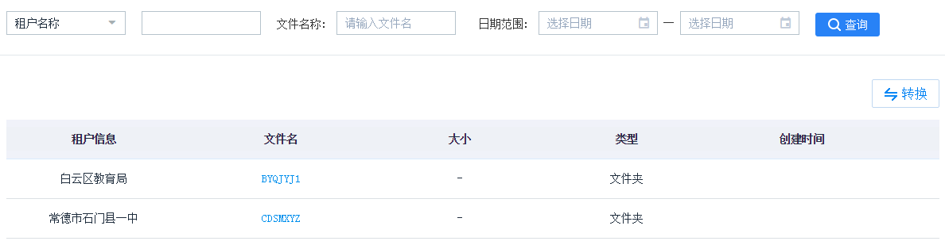

# 区级管理员操作

本章将为您介绍区级管理员在天闻开放平台的常用操作。

## 管理控制台

### 统计概况

统计概况界面如图4-1所示。左侧为菜单栏，右侧从上至下依次展示了本平台包含的学校数、应用数、学生数与老师数量。

右侧选择要统计的系统，可统计用户浏览对应系统的统计数据，学生/老师访问情况（本周/本月/本学期），应用访问TOP5（本周/本月/本学期），流量趋势及在线人数统计（本周/本月/本学期），右上角为退出按钮。

统计概况

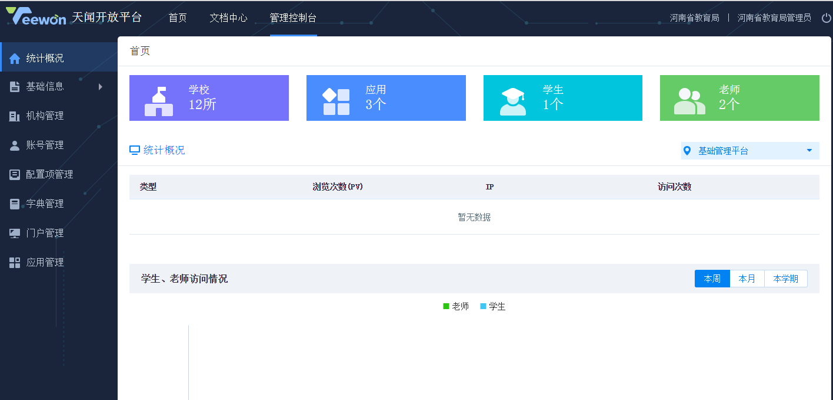

### 基础信息

* + - 1. 基础信息

基础信息界面如图4-2所示。可在此界面查看与维护用户所属机构的基础信息。

基础信息



* + - 1. 修改密码

修改密码界面如图4-3所示。可在此界面修改登录用户的登录密码。

修改密码



### 机构管理

机构管理界面如图4-4所示。

左侧以树形结构展示了地区层级及地区下创建好的机构，右侧展示左侧已选择地区或机构的详细信息。

* 在左侧树形结构上选择要新增机构的地区，单击“**新增**”按钮，在弹窗上输入机构信息，单击“**保存**”按钮完成机构新增。
* 勾选要修改的机构，单击“**修改**”按钮，可对其进行修改。
* 勾选要删除的记录，单击“**删除**”按钮，选择确定，可对其进行删除。

机构管理



### 账号管理

账号管理界面如图4-5所示。

* 在上方条件框中输入查询条件（单击“**重置**”按钮可快速清除已设置的查询条件），单击“**查询**”按钮，可查询对应条件的账号信息。
* 单击“**新增**”按钮，在弹窗上输入账号信息，单击“**保存**”按钮完成账号新增。
* 勾选要修改的账号，单击“**修改**”按钮，可对其进行修改。
* 勾选要删除的账号，单击“**删除**”按钮，选择确定，可对其进行删除。
* 单击“**下载模板**”按钮，可下载账号导入模板至本地，通过在模板中填写账号信息来实现账号的批量导入。
* 单击“**导入**”按钮，在本地选择填写好账号信息的模块，批量导入账号。
* 勾选要关联角色的账号，单击“**关联角色**”按钮，勾选要关联的角色，可对相应账号关联角色。
* 勾选要重置密码的账号，单击“**重置密码**”按钮，可对其进行密码重置。

账号管理



### 配置项管理

配置项管理界面如图4-6所示。

* 在上方条件框中输入查询条件（单击“**重置**”按钮可快速清除已设置的查询条件），单击“**查询**”按钮，可查询对应条件的配置项信息。
* 单击“**新增**”按钮，在弹窗上输入配置项信息，单击“**保存**”按钮完成配置项新增。
* 勾选要修改的账号，单击“**修改**”按钮，可对其进行修改。
* 勾选要删除的账号，单击“**删除**”按钮，选择确定，可对其进行删除。

配置项管理

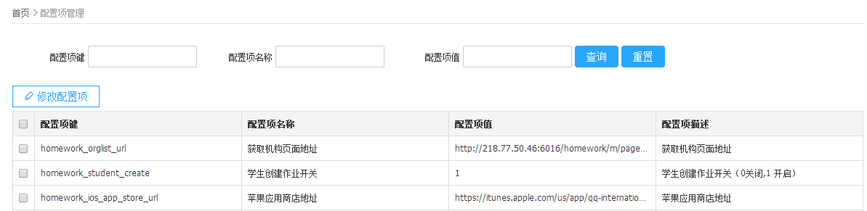

### 字典项管理

字典项管理界面如图4-7所示。

左侧以树形结构展示了各个字典项，右侧展示了左侧已选择字典项的详细信息。

* 在左侧选择一级目录，单击“**新增**”按钮，在弹窗上输入字典项信息，单击“**保存**”按钮完成字典项新增。
* 勾选要修改的字典项，单击“**修改**”按钮，可对其进行修改。
* 勾选要删除的字典项，单击“**删除**”按钮，选择确定，可对其进行删除。

字典项管理

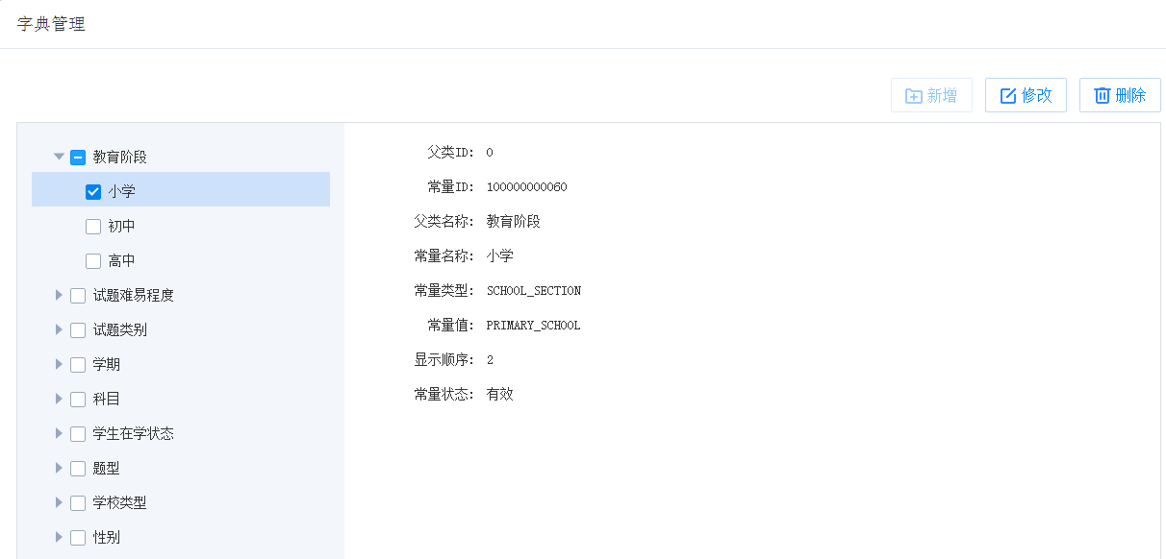

### 门户管理

门户管理界面如图4-8所示。

* 单击“**上传LOGO**”按钮，选择本地的图片（只能上传jpg/png文件，且不超过2M），可设置门户logo。
* 在域名地址栏输入地址，单击“**保存**”按钮完成域名地址的设置。区域下的学生、老师将能够通过如上域名访问平台中的应用。

门户管理

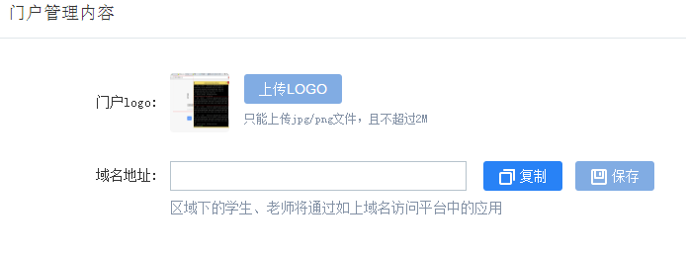

### 应用管理

选择菜单“**应用管理**”，进入应用管理界面，如图4-9所示。

* 在上方条件框中输入查询条件（单击“**重置**”按钮可快速清除已设置的查询条件），单击“**查询**”按钮，可查询对应时间段内对应用户在系统中的操作记录。
* 单击“**设置访问权限**”按钮，可在弹出框选择有权限访问该应用的学校。

应用管理

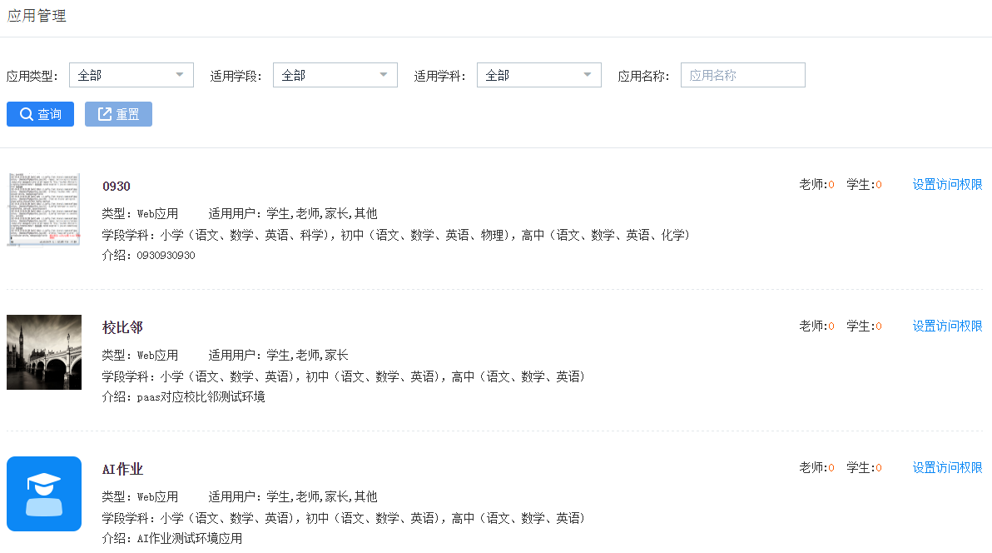

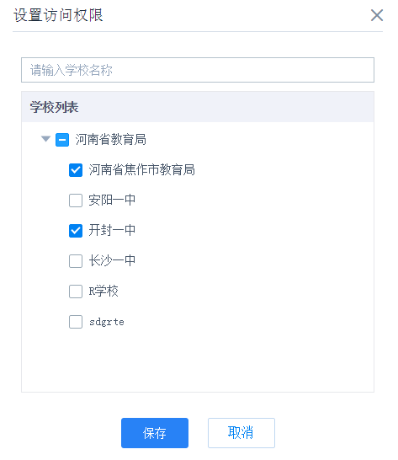

# 学校管理员操作

本章将为您介绍学校管理员在天闻开放平台的常用操作。

## 应用中心

在应用中心，展示了学校管理员有权限查看到的所有应用。单击应用即可进入该应用。

应用中心

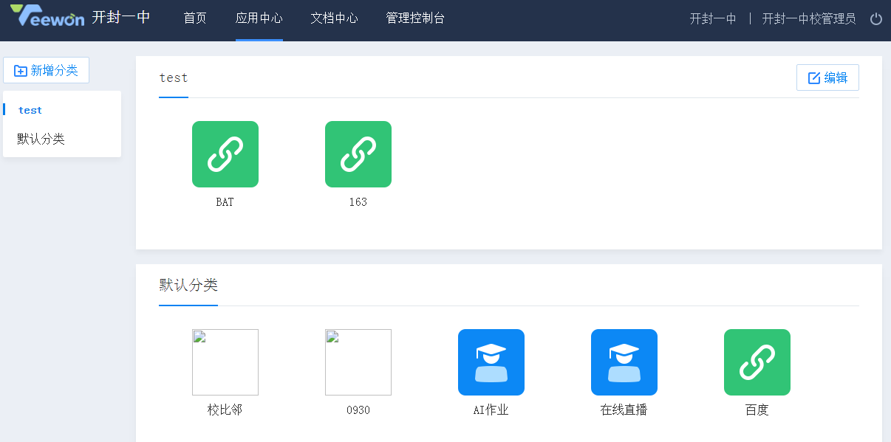

## 管理控制台

### 统计概况

统计概况界面如图5-2所示。左侧为菜单栏，右侧从上至下依次展示了本平台包含的应用数、学生数与老师数量。

右侧选择要统计的系统，可统计用户浏览对应系统的统计数据，学生/老师访问情况（本周/本月/本学期），应用访问TOP5（本周/本月/本学期），流量趋势及在线人数统计（本周/本月/本学期），右上角为退出按钮。

统计概况

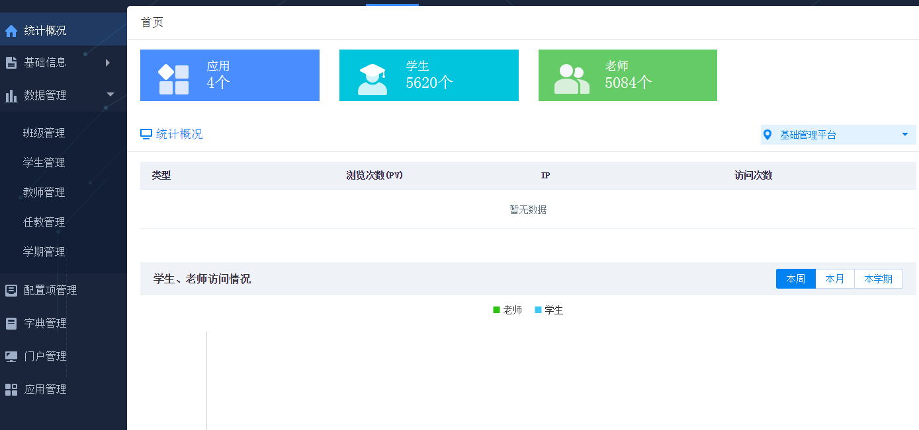

### 基础信息

* + - 1. 基础信息

基础信息界面如图5-3所示。可在此界面查看与维护用户所属机构的基础信息。

基础信息

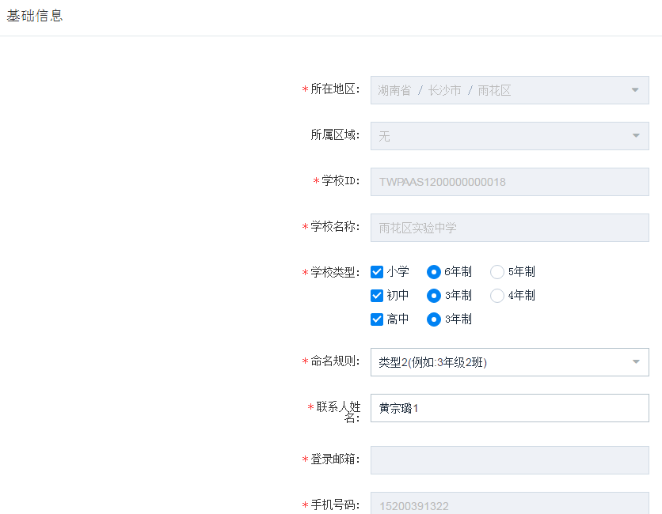

* + - 1. 修改密码

修改密码界面如图5-4所示。可在此界面修改登录用户的登录密码。

修改密码



### 数据管理

* + - 1. 班级管理

班级管理界面如图5-5所示。

* 在上方条件框中输入查询条件（单击“**重置**”按钮可快速清除已设置的查询条件），单击“**查询**”按钮，可查询对应条件的班级信息。
* 单击“**新增**”按钮，在弹窗上输入班级信息，单击“**保存**”按钮完成班级新增。
* 勾选要修改的班级，单击“**修改**”按钮，可对其进行修改。
* 勾选要禁用的班级，单击“**禁用**”按钮，选择确定，可对其进行禁用。（注：班级被禁用后不能启用）

班级管理

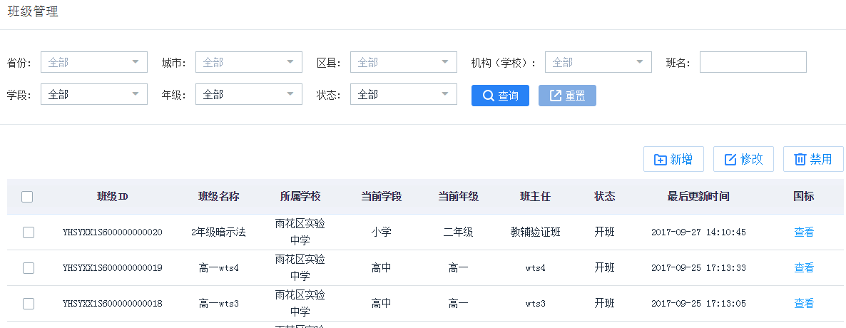

* + - 1. 学生管理

学生管理界面如图5-6所示。

* 在上方条件框中输入查询条件（单击“**重置**”按钮可快速清除已设置的查询条件），单击“**查询**”按钮，可查询对应条件的账号信息。
* 单击“**下载模板**”按钮，可下载账号导入模板至本地，通过在模板中填写账号信息来实现账号的批量导入。
* 单击“**批量导入**”按钮，在本地选择填写好账号信息的模块，批量导入账号。
* 单击“**新增**”按钮，在弹窗上输入账号信息，单击“**保存**”按钮完成账号新增。
* 勾选要修改的账号，单击“**修改**”按钮，可对其进行修改。
* 勾选要删除的账号，单击“**删除**”按钮，选择确定，可对其进行删除。
* 勾选要重置密码的账号，单击“**重置密码**”按钮，可对其进行密码重置。

学生管理

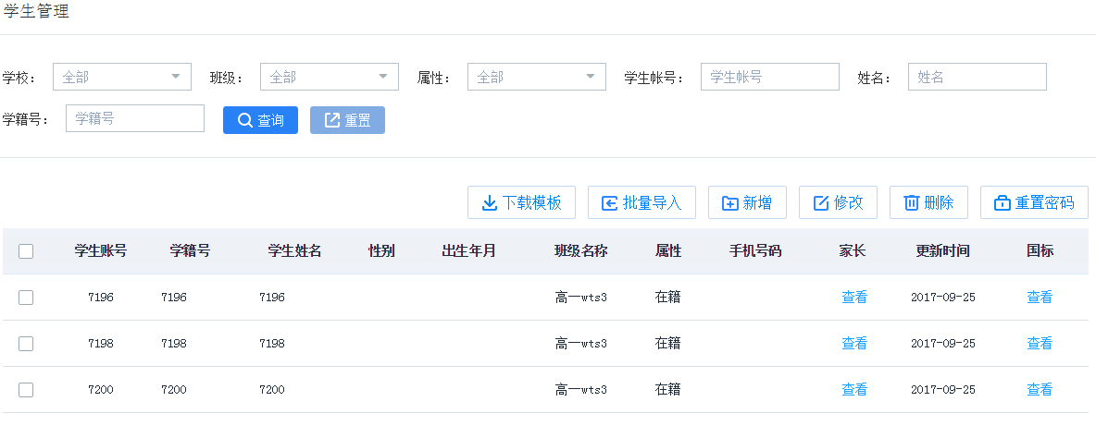

* + - 1. 教师管理

教师管理界面如图5-7所示。

* 在上方条件框中输入查询条件（单击“**重置**”按钮可快速清除已设置的查询条件），单击“**查询**”按钮，可查询对应条件的账号信息。
* 单击“**下载模板**”按钮，可下载账号导入模板至本地，通过在模板中填写账号信息来实现账号的批量导入。
* 单击“**批量导入**”按钮，在本地选择填写好账号信息的模块，批量导入账号。
* 单击“**新增**”按钮，在弹窗上输入账号信息，单击“**保存**”按钮完成账号新增。
* 勾选要修改的账号，单击“**修改**”按钮，可对其进行修改。
* 勾选要删除的账号，单击“**删除**”按钮，选择确定，可对其进行删除。

教师管理

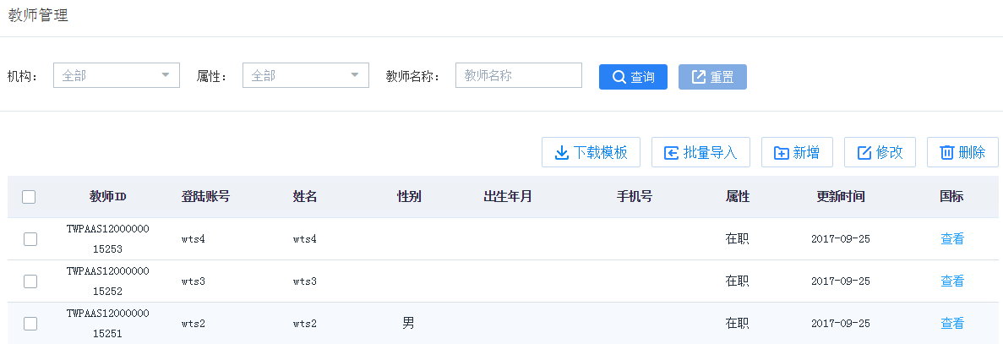

* + - 1. 任教管理

任教管理界面如图5-8所示。

* 在上方条件框中输入查询条件（单击“**重置**”按钮可快速清除已设置的查询条件），单击“**查询**”按钮，可查询对应条件的任教信息。
* 单击“**下载模板**”按钮，可下载账号导入模板至本地，通过在模板中填写任教信息来实现任教信息的批量导入。
* 单击“**批量导入**”按钮，在本地选择填写好任教信息的模块，批量导入任教信息。
* 单击“**新增**”按钮，在弹窗上输入任教信息，单击“**保存**”按钮完成任教信息新增。
* 勾选要修改的任教信息，单击“**修改**”按钮，可对其进行修改。
* 勾选要删除的任教信息，单击“**删除**”按钮，选择确定，可对其进行删除。

任教管理

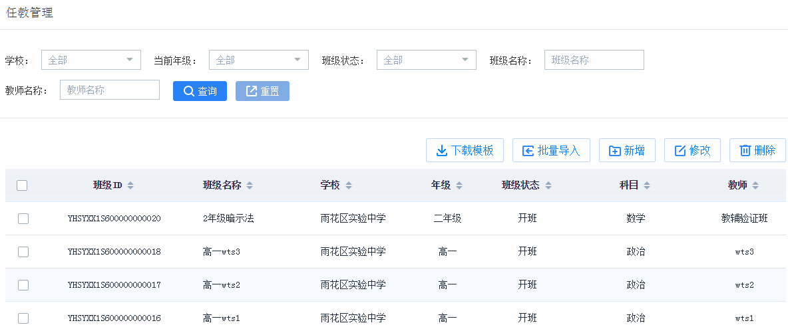

* + - 1. 学期管理

学期管理界面如图5-9所示。

* 在上方条件框中输入查询条件（单击“**重置**”按钮可快速清除已设置的查询条件），单击“**查询**”按钮，可查询对应条件的学期信息。
* 单击“**新增**”按钮，在弹窗上输入学期信息，单击“**保存**”按钮完成学期新增。
* 勾选要修改的学期，单击“**修改**”按钮，可对其进行修改。
* 勾选要删除的学期，单击“**删除**”按钮，选择确定，可对其进行删除。

学期管理

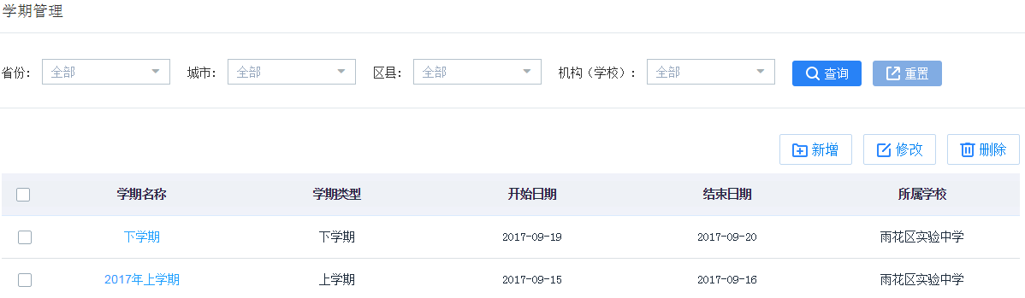

### 配置项管理

配置项管理界面如图5-10所示。

* 在上方条件框中输入查询条件（单击“**重置**”按钮可快速清除已设置的查询条件），单击“**查询**”按钮，可查询对应条件的配置项信息。
* 单击“**新增**”按钮，在弹窗上输入配置项信息，单击“**保存**”按钮完成配置项新增。
* 勾选要修改的账号，单击“**修改**”按钮，可对其进行修改。
* 勾选要删除的账号，单击“**删除**”按钮，选择确定，可对其进行删除。

配置项管理



### 字典项管理

字典项管理界面如图5-11所示。

左侧以树形结构展示了各个字典项，右侧展示了左侧已选择字典项的详细信息。

* 在左侧选择一级目录，单击“**新增**”按钮，在弹窗上输入字典项信息，单击“**保存**”按钮完成字典项新增。
* 勾选要修改的字典项，单击“**修改**”按钮，可对其进行修改。
* 勾选要删除的字典项，单击“**删除**”按钮，选择确定，可对其进行删除。

字典项管理



### 门户管理

门户管理界面如图5-12所示。

* 单击“**上传LOGO**”按钮，选择本地的图片（只能上传jpg/png文件，且不超过2M），可设置门户logo。
* 在域名地址栏输入地址，单击“**保存**”按钮完成域名地址的设置。学校下的学生、老师将能够通过如上域名访问平台中的应用。

门户管理



### 应用管理

选择菜单“**应用管理**”，进入应用管理界面，如图5-13所示。

* 在上方条件框中输入查询条件（单击“**重置**”按钮可快速清除已设置的查询条件），单击“**查询**”按钮，可查询对应时间段内对应用户在系统中的操作记录。
* 单击“**设置访问权限**”按钮，可在弹出框选择有权限访问该应用的年级与班级。

应用管理



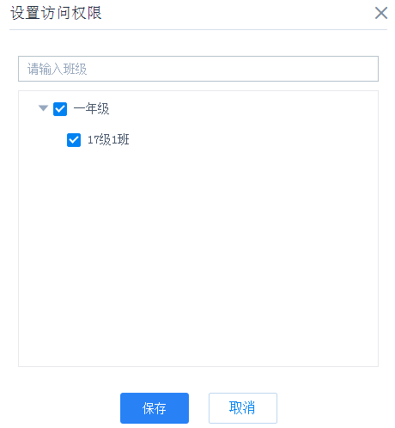

# 老师操作

本章将为您介绍老师在天闻开放平台的常用操作。

## 应用中心

在应用中心，展示了老师有权限查看到的所有应用。单击应用即可进入该应用界面。

应用中心

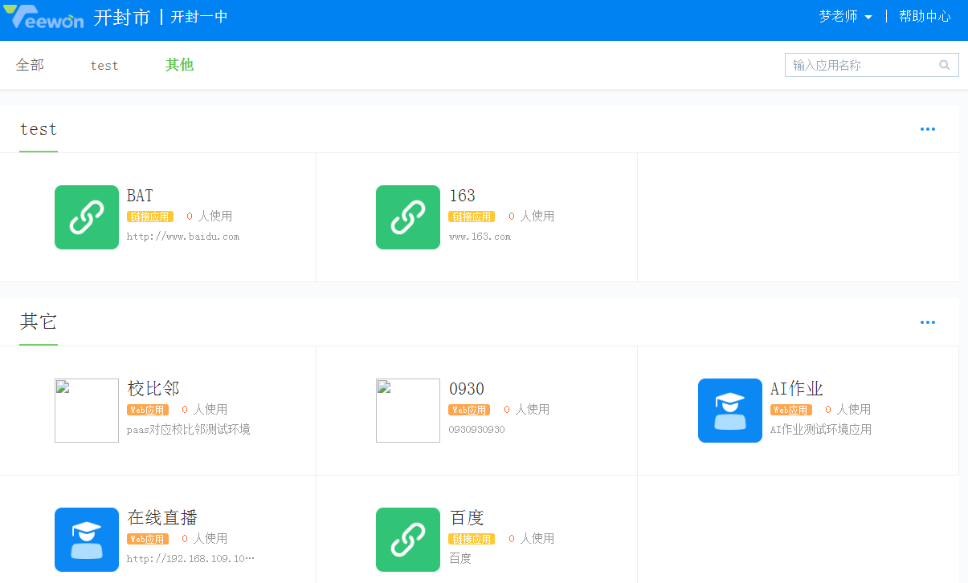

在应用列表下方，可查看应用相关的排行榜，包括应用推荐排行榜、应用访问排行榜与应用下载排行榜。

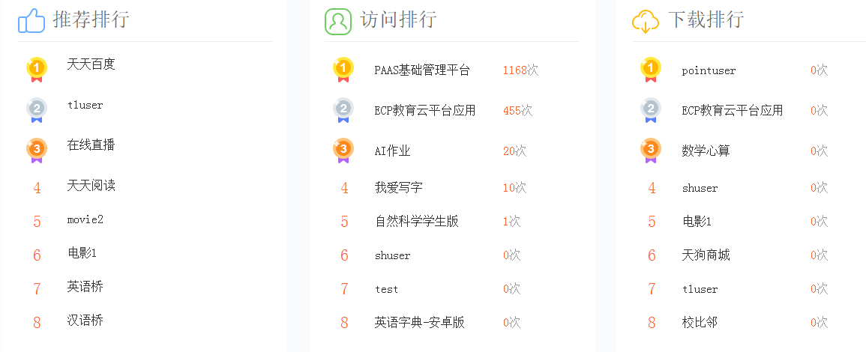

## 管理控制台

管理控制台入口如下图所示。

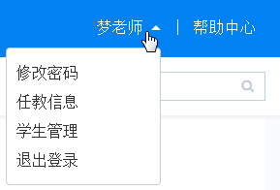

### 修改密码

修改密码界面如下图所示。可在此界面修改登录用户的登录密码。

修改密码



### 任教信息

任教信息界面如下图所示。

* 在上方条件框中输入查询条件（单击“**重置**”按钮可快速清除已设置的查询条件），单击“**查询**”按钮，可查询对应条件的任教信息。
* 单击“**下载模板**”按钮，可下载账号导入模板至本地，通过在模板中填写任教信息来实现任教信息的批量导入。
* 单击“**批量导入**”按钮，在本地选择填写好任教信息的模块，批量导入任教信息。
* 单击“**新增**”按钮，在弹窗上输入任教信息，单击“**保存**”按钮完成任教信息新增。
* 勾选要修改的任教信息，单击“**修改**”按钮，可对其进行修改。
* 勾选要删除的任教信息，单击“**删除**”按钮，选择确定，可对其进行删除。

任教信息

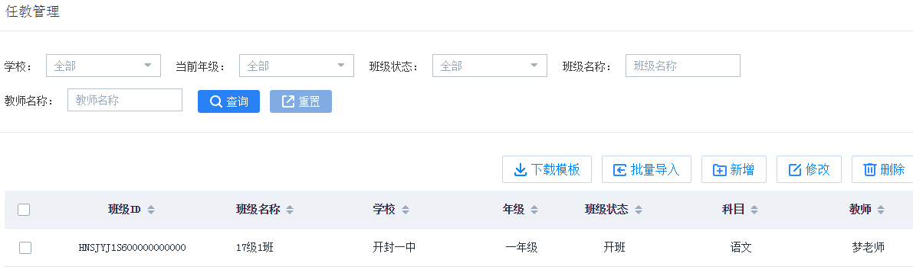

### 学生管理

学生管理界面如下图所示。

* 在上方条件框中输入查询条件（单击“**重置**”按钮可快速清除已设置的查询条件），单击“**查询**”按钮，可查询对应条件的账号信息。
* 单击“**下载模板**”按钮，可下载账号导入模板至本地，通过在模板中填写账号信息来实现账号的批量导入。
* 单击“**批量导入**”按钮，在本地选择填写好账号信息的模块，批量导入账号。
* 单击“**新增**”按钮，在弹窗上输入账号信息，单击“**保存**”按钮完成账号新增。
* 勾选要修改的账号，单击“**修改**”按钮，可对其进行修改。
* 勾选要删除的账号，单击“**删除**”按钮，选择确定，可对其进行删除。
* 勾选要重置密码的账号，单击“**重置密码**”按钮，可对其进行密码重置。

学生管理



# 学生/家长操作

本章将为您介绍学生/家长在天闻开放平台的常用操作。

## 应用中心

在应用中心，展示了学生/家长有权限查看到的所有应用。单击应用即可进入该应用界面。

应用中心



在应用列表下方，可查看应用相关的排行榜，包括应用推荐排行榜、应用访问排行榜与应用下载排行榜。



## 管理控制台

管理控制台入口如下图所示。

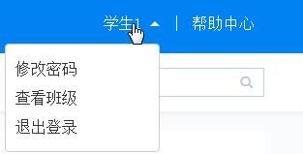

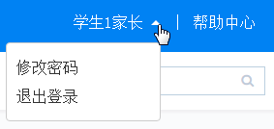

### 修改密码

修改密码界面如下图所示。可在此界面修改登录用户的登录密码。

修改密码



### 查看班级（仅学生操作）

任教管理界面如下图所示。可在此界面查看用户所属的班级信息。

查看班级

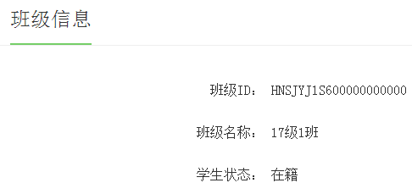

# 如何获取帮助

日常维护或故障处理过程中遇到难以解决或者重大问题时，请寻求天闻数媒科技有限公司的技术支持。

## 联系天闻前准备

为了更好的解决故障，建议在寻求天闻技术支持前做好必要的准备工作，收集如下必要的故障信息：

* 客户的详细名称、地址
* 联系人姓名、电话号码
* 故障发生的具体时间
* 故障现象的详细描述
* 设备类型及软件版本
* 故障后已采取的措施和结果
* 问题的级别及希望解决的时间

## 如何使用文档

天闻数媒科技有限公司提供全面的随设备发货的指导文档。指导文档能解决您在日常维护或故障处理过程中遇到的常见问题。

为了更好的解决故障，在寻求天闻技术支持前，建议充分使用指导文档。

## 获取帮助途径

天闻数媒科技有限公司通过办事处、公司二级技术支持体系、电话技术指导、远程支持及现场技术支持等方式向用户提供及时有效的技术支持。

天闻数媒科技有限公司技术支持体系包括以下内容：

* 天闻总部技术支持部
* 办事处技术支持中心
* 客户服务中心

## 联系天闻方法

天闻数媒科技有限公司为客户提供全方位的技术支持，用户可与就近的天闻办事处联系，也可直接与天闻总部联系。

**天闻数媒科技有限公司**

**地址**：北京市西城区德胜门外大街83号德胜国际中心B座5层

**邮编**：100088

**网址**：http://www.twsm.com.cn

**客户服务电话**：400-8889045

**客户服务邮箱**：support@twsm.com.cn